Journée de réflexion
Tourisme « autrement » dans le Vieux-Québec

Rapport
Février 2022
Organisée conjointement par:

Table des matières
Introduction
Remerciements
Collaboration citoyenne Mission du CCVQ Mission du Conseil de quartier
Tourisme « autrement »
Organisation de la journée de réflexion Campagne électorale municipale Colloque international sur le tourisme Exemple particulier des Îles-de-la-Madeleine Initiative de la municipalité de Percé
Déroulement de la journée
Mise en contexte 1. Vieux-Québec - destination touristique 2. Vieux-Québec - distinctions 3. Données d’achalandage touristique 4. Le « surtourisme » 5. Dommages collatéraux du surtourisme 6. Colloque sur le surtourisme
Résumé des propos tenus durant la journée de réflexion
Mot de bienvenue des organisateurs
Alain Samson, président, Conseil de quartier Vieux-Québec/Cap-Blanc/Colline parlementaire
Michel Masse, président, Comité des citoyens du Vieux-Québec
Accueil des participants
Isabelle Duchesneau, directrice générale, Monastère des Augustines
Mikhaël de Thyse, secrétaire général, Organisation des villes du patrimoine mondial
Robert Mercure, directeur, Destination Québec Cité
1er Panel: Mise en situation, enjeux, concept du tourisme durable
1.1- Francine Rivard, responsable de l’Initiative Vision, Conseil de quartier
1.2- Michel Masse, président, Comité des citoyens du Vieux-Québec
1.3- Hélène Harvey, bureau de projet en tourisme responsable et durable, ministère du Tourisme du Québec
1.4- Pascale Marcotte, professeure, Université Laval
1.5- Jean-Michel Perron, secrétaire-trésorier, Tourisme durable Québec
2e Panel: Point de vue des organismes institutionnels
2.1- Mikhaël de Thyse, secrétaire général, Organisation des villes du patrimoine mondial
2.2- Jo-Anick Proulx, gestionnaire des ressources culturelles, Parcs Canada
2.3- Robert Mercure, directeur général, Destination Québec Cité
2.4- Peter Murphy coordonnateur à l’aménagement et à la mise en valeur, Commission de la Capitale nationale du Québec
2.5- Charles Marceau, développement économique et grands projets, Ville de Québec
2.6- Yohann Maubrun, directeur, Bureau des Grands Événements, Ville de Québec
3e Panel: Point de vue des entreprises touristiques
3.1- Patrick Turcotte, direction Espaces Dalhousie, Port de Québec
3.2- Marjolaine de Sa, directrice générale, Association hôtelière de la région de Québec
3.3- Marilyn Désy, directrice générale, Association des agences réceptives et forfaitistes du Québec
3.4- Louise Labelle & Claude Beauchamp, président, Association des Guides touristiques de Québec
3.5- Donald Gilbert, directeur général, Société de développement commercial du Vieux-Québec
3.6- Carolanne Fournel, responsable du marketing, La Coopérative du Quartier Petit Champlain
3.7- Robert Plamondon, président & Richard Samson, directeur général, Association des gens d’affaires du Vieux-Port
4e Panel: Conclusion et discussion
4.1- Discussion
4.2- Convention de Faro
4.3- L’exemple du Monastère des Augustines
4.4- Identification et priorisation des actions
4.5- Mise en oeuvre des actions
4.6- Prochaines étapes
Mot de la fin et remerciements
Annexes
Annexe 1 Liste des participants
Annexe 2 Horaire de la journée de réflexion
Annexe 3 Composition des panels

Introduction

En juin 2021, le Comité des citoyens du Vieux-Québec (CCVQ) et le Conseil de quartier Vieux-Québec/Cap-Blanc/Coline parlementaire annonçaient leur décision d’organiser ensemble une journée de réflexion avec les acteurs du milieu sur la façon de vivre autrement le tourisme dans le Vieux-Québec, ville du patrimoine mondial de l'UNESCO. Cette journée, qui se veut le point de départ d’une conversation, s’est tenue le 8 décembre 2021 dans l’édifice patrimoniale du Monastère des Augustines.

L’idée de réaliser cette journée de réflexion est venue de la lecture d’un article de M. François Bourque, paru dans Le Soleil du 29 mai 2021, auquel le CCVQ et le Conseil de quartier ont répondu conjointement. À la suite de la présentation par le journaliste des problématiques engendrées par le tourisme de masse dans le Vieux-Québec, il était alors des plus opportun que les résidents du quartier réagissent et fassent connaître leur appui au diagnostic qui était posé. En outre, à la fin de l’article, M. Bourque interpellait les principaux intervenants de l’industrie touristique à savoir lequel d’entre eux oserait démarrer une réflexion sur la façon de revoir le développement touristique du quartier pour éviter les écueils d’avant la pandémie et les conséquences de la mono-économie touristique.

https://www.lesoleil.com/chroniques/francois-bourque/les-tabous-du-tourisme-de-masse-6851e4fd5b187501cefe4f2b8e3d1d59

Le CCVQ et le Conseil de quartier ont alors décidé de relever le défi. N’ayant aucun intérêt direct dans les activités touristiques, il était donc plus aisé pour les deux organismes d’entreprendre une réflexion externe sur la façon de faire le tourisme « autrement » dans le Vieux-Québec.

https://www.lesoleil.com/opinions/point-de-vue/les-residents-du-vieux-quebec-repondent-presents-a-la-reflexion-sur-le-tourisme-dans-le-quartier-213992cbec865c7f2c0d1555ed4263b3

La pandémie, qui sévit depuis mars 2020, a mis à rude épreuve la mono-économie touristique mise en place dans le Vieux-Québec au fil des années, comme le décrivait l’ex-directeur général de la Société de développement commercial du Vieux-Québec dans un article paru dans Le Soleil du 16 juillet 2020.

https://www.lesoleil.com/39252c8c461c7e1afa572162793abc71

L’absence de touristes internationaux a démontré la faiblesse de ce modèle économique. Par contre, durant la même période, les résidents du Vieux-Québec et des quartiers centraux de Québec ont redécouvert le quartier historique et se l’ont davantage réapproprié alimentant le désir de ne pas revivre la fréquentation touristique de masse des années antérieures à la COVID-19.

La cohabitation résidents et tourisme de masse, axé principalement sur l’augmentation continuelle de l’achalandage, a grandement affecté la qualité de vie des citoyens habitant le Vieux-Québec. Que ce soient la perte de commerces de proximité, les trottoirs bondés, les bouchons de circulation dans les rues étroites du quartier, l’invasion des autocars touristiques, les difficultés de stationnement pour les résidents, etc., les problèmes ont été nombreux et souvent dénoncés.

En préparation à la journée de réflexion, le CCVQ et le Conseil de quartier ont sollicité différents intervenants qui ont enrichi la réflexion sur l’impact du tourisme de masse vécu à l’échelle du Vieux-Québec et sur les moyens qui peuvent être mis en place pour revoir la pratique actuelle du tourisme afin de l’orienter davantage vers un tourisme plus durable. Plusieurs autres villes dans le monde ont entrepris de pareilles réflexions face aux conséquences de la pandémie. La réflexion qui a été entreprise le 8 décembre dernier avec plus de 20 interlocuteurs s’inscrit donc dans cette démarche internationale.

Le rapport ci-après sur la journée de réflexion sur le tourisme « autrement » dans le Vieux-Québec présente les propos tenus par les participants et expose les pistes d’actions proposées pouvant être initiées à court et à moyen terme pour amorcer l’objectif visé par les organisateurs de l’évènement, soit instaurer dans le Vieux-Québec un tourisme durable qui tienne compte des besoins et des préoccupations des résidents.

Remerciements

Le CCVQ et le Conseil de quartier tiennent à remercier sincèrement:

Mmes Catherine Dufresne et Alexandra Thibeault du Monastère des Augustines pour leur accueil enthousiaste et leur grande disponibilité pour l’organisation de l’évènement dans cet édifice patrimonial;

MM Charles Zinser et Laurent Bourdeau et Mme Pascale Marcotte du département de géographie de l’Université Laval pour leur grande générosité et leur dévouement pour la prise de notes durant toute la durée de l’évènement, qui ont été très utiles à la réalisation de ce rapport;

M. Denis Angers pour l’animation dynamique de la journée avec ses connaissances en histoire et ses traits d’humour et qui a su maintenir l’attention de l’assistance;

Aux panélistes qui ont gentiment accepté l’invitation des organisateurs et qui ont partagé leur point de vue sur le tourisme « autrement » dans le Vieux-Québec et dont les actions proposées pour sa mise en oeuvre seront des plus utiles;

À tous les participants qui, par leur présence nombreuse, en respect des consignes sanitaires, ont assuré le succès de l’évènement;

Aux administrateurs du CCVQ et du Conseil de quartier qui ont effectué différentes tâches durant la journée afin que celle-ci se déroule bien;

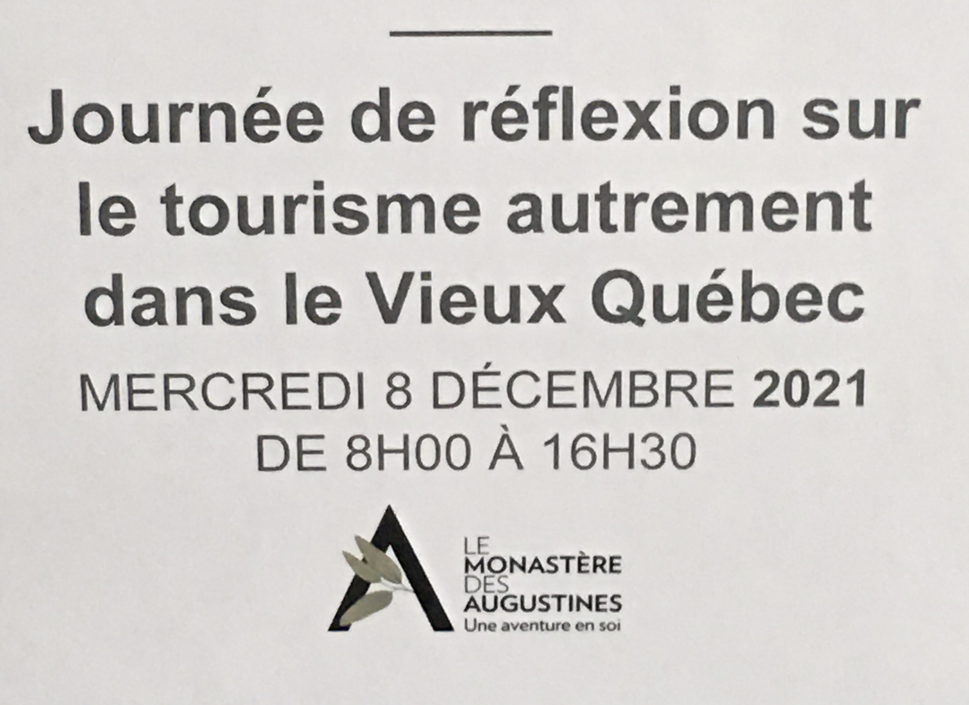
Aux représentants de la municipalité des Îles-de-la-Madeleine (MM. Jonathan Lapierre, maire, Sony Cormier, Mmes Josianne Pelosse, Evangéline Leblanc) dont l’expérience a inspiré les organisateurs sur la faisabilité d’un tourisme « durable ».
Collaboration citoyenne

Conséquemment à leurs missions respectives, il était tout naturel pour le CCCVQ et le Conseil de quartier de s’unir afin d’organiser cette activité importante et significative pour la qualité de vie des résidents comme cette journée de réflexion sur le tourisme « autrement » dans le Vieux-Québec.

Mission du CCVQ

Le Comité des citoyens du Vieux-Québec (CCVQ) est un organisme citoyen composé de bénévoles voué à la sauvegarde et à la mise en valeur de l’arrondissement historique du Vieux-Québec, ensemble urbain vivant et toujours habité. Le CCVQ oeuvre à l’intégration harmonieuse des fonctions résidentielle, commerciale et institutionnelle du quartier dans un contexte d’activités urbaines, touristiques et festives. Depuis plus de 50 ans, son mandat principal est la préservation de la vie de quartier dans le Vieux-Québec pour éviter qu’il ne devienne un musée, une ville morte, strictement touristique.

Mission du Conseil de quartier

Comme tous les autres conseils de quartier créés par la Ville, le Conseil de quartier Vieux-Québec/Cap-Blanc/Coline parlementaire, composé entre autres de citoyens bénévoles, est la voix de l’expertise citoyenne auprès de l’administration municipale. Il a pour mission de permettre aux citoyens d’exprimer leurs opinions et leurs besoins concernant le quartier, notamment en ce qui a trait à l’aménagement du territoire, l’aménagement des propriétés municipales, la vie communautaire et la sécurité publique.
Tourisme « autrement »

Le CCVQ et le Conseil de quartier ont placé la journée de réflexion sous la thématique du tourisme « autrement » pour illustrer clairement la volonté des citoyens de voir modifier les façons de faire et aussi le désir de prendre part activement à la démarche.

La journée de réflexion a été un évènement unique du fait qu’il était organisé par les citoyens et qu’il s’inscrivait dans une démarche internationale effectuée par d’autres villes patrimoniales de l’UNESCO qui se préoccupent elles aussi des impacts du tourisme de masse sur les communautés d’accueil.

L’objectif des organisateurs était d’initier une conversation qui déboucherait à terme sur la réalisation d’un tourisme « autrement » pour le Vieux-Québec, respectueux des orientations en matière de Tourisme durable incluant les communautés d’accueil. En effet, selon l’Organisation mondiale du tourisme (OMT), en plus des volets plus connus de l’environnement et de l’économie, le tourisme durable implique aussi de tenir compte des impacts sociaux sur les communautés d’accueil. Indubitablement, les résidents du Vieux-Québec constituent la communauté d’accueil du site patrimonial reconnu par l'UNESCO. Après avoir subi la présence du tourisme de masse au cours des années pré-pandémiques, les résidents du Vieux-Québec désirent que le tourisme soit dorénavant pratiqué autrement dans leur quartier et veulent faire partie de la solution.

Pour les organisateurs, ce nouveau paradigme est incontournable et signifie que les communautés d’accueil, soit les résidents du Vieux-Québec, doivent être prises en compte dans l’élaboration de solutions pour que cette nouvelle orientation soit porteuse de futures réalisations qui bénéficieront davantage à l’ensemble de la communauté du Vieux-Québec (résidents, travailleurs, commerçants, hôteliers, restaurateurs, visiteurs et touristes). Par conséquent, tous en seront gagnants.

Cette ré-orientation du modèle touristique s’insère également dans le cadre du Plan d’action pour un tourisme responsable et durable dévoilé en février 2021 par la ministre du Tourisme et dont l’axe d’intervention 4 vise à « promouvoir un tourisme bénéfique pour les individus et respectueux des collectivités ».

De plus, l’évènement est aussi en concordance avec la Stratégie de développement durable adoptée par la ville de Québec en septembre 2021, dont la journée de réflexion s’inscrit dans l’orientation TRANSITION qui vise, entre autres, à « sensibiliser, informer et mobiliser l’ensemble de la collectivité aux enjeux du développement durable ».

Suite aux nombreuses rencontres préparatoires, quelques consensus ont été établis quant au concept de tourisme « autrement » pour le Vieux-Québec et ont été approfondis lors de la journée de réflexion. Celui-ci devra être:
- Durable : en mettant en place les principes du Tourisme durable, tel que définis par l’OMT, principalement le volet « social » qui est la prise en compte des besoins et des intérêts des « communautés d’accueil »;
- Payant : en orientant l’offre vers un tourisme de destination plutôt qu’un tourisme de transit axé sur la quantité, en visant de meilleurs retours sur l’investissement (ROI) et en réduisant les effets contre-productifs, les irritants, etc. reliés au nombre. Ceci implique aussi un réinvestissement dans la communauté d’accueil du Vieux-Québec pour que les résidents puissent également en profiter;
- Acceptable : en impliquant les communautés d’accueil afin qu’elles deviennent des partenaires à la mise en œuvre du tourisme « autrement » apportant ainsi sa contribution à la diversification économique du quartier. Le tout s’inscrivant dans la Vision du quartier 2020-2030 que la communauté souhaite voir se réaliser, celle-ci ayant été élaborée par le Conseil de quartier en collaboration avec ses partenaires, dont le Comité des citoyens du Vieux-Québec;
https://www.ville.quebec.qc.ca/citoyens/participation-citoyenne/conseils_quartier/vieuxquebec/Visualiser.ashx?id=3945
- Rapide : en identifiant des « actions à succès rapides », soit le « comment », devant être élaborées et réalisées dans les prochains mois par les organisations impliquées, et/ou soit des pistes d’actions, d’études ou de réflexions qui peuvent soit être réalisées ou bien amorcées dans les mois à venir. Cet engagement a été identifié comme nécessaire pour indiquer à toute la communauté d’accueil que les changements sont en marche concernant le tourisme « autrement ».
Ainsi, pour les organisateurs le tourisme « autrement » ancré dans les principes du Tourisme durable pourra contribuer, entre autres, à corriger les impacts négatifs du tourisme de masse sur la communauté d’accueil du Vieux-Québec.
Organisation de la journée de réflexion

Après avoir identifié la vingtaine d’organismes ou associations impliqués dans le développement touristique du Vieux-Québec, les organisateurs ont communiqué avec eux pour leur exposer le projet de la journée et les inviter à discuter de leur intérêt à participer à la réflexion et de la possibilité qu’ils puissent présenter le point de vue de leur organisation sur le sujet.
Les nombreuses rencontres se sont déroulées en mode virtuel ou en présentiel, en respectant les consignes sanitaires en vigueur. Plus de 31 rencontres et de nombreux échanges de courriels et appels téléphoniques ont été réalisés. La préparation de l’évènement a nécessité plus de 130 heures de travail à chacun des organisateurs entre le 8 juillet 2021 et le 7 décembre à la veille de la journée de réflexion. Certains organismes, en raison de leur implication directe dans le développement touristique, ont été rencontrés plus d’une fois.
L’accueil par tous les organismes et associations a été très enthousiaste, à la grande surprise des organisateurs, ce qui les a conforté dans leur projet d’amorcer une réflexion sur un tourisme « autrement ». Tous les interlocuteurs contactés se sont montrés intéressés et désireux de participer à l’événement. Tous comprenaient les objectifs de la réflexion et la nécessité de revoir la façon dont le tourisme devrait être pratiqué dans le Vieux-Québec. Ce grand intérêt a permis de dégager les consensus exposés plus haut. Il faut aussi souligner que les effets dramatiques de la pandémie sur la mono-industrie touristique appliquée dans le Vieux-Québec ont secoué les consciences et permis d’accélérer la réflexion sur le modèle économique mis en place et la volonté de changer les choses.
La liste des organismes et des associations qui ont pris part à l’événement est jointe à l’annexe 1. Elle inclut les noms des personnes qui les ont représentés.

Campagne électorale municipale
Comme la préparation de l’évènement prenait place durant la campagne électorale municipale, le CCVQ, lors de ses rencontres avec les différents partis en présence, a informé les candidats de la tenue de la journée de réflexion organisée conjointement avec le Conseil de quartier.
Tous les candidats à la mairie et au district Cap-aux-Diamants ont salué l’initiative et appuyé la démarche et l’objectif visé, soit d’instaurer un tourisme « autrement » dans le Vieux-Québec appuyé sur les principes du Tourisme durable dont le volet social qui consiste à prendre en compte les besoins et les préoccupations des résidents.
Tous les candidats ont indiqué leur intérêt quant aux conclusions de la journée. Comme convenu dès le début de la préparation de l’évènement, les organisateurs se sont engagés à présenter le rapport de la journée au futur conseiller du district Cap-aux-Diamants ainsi qu’à la personne qui sera élue à la mairie le 7 novembre 2021.

Colloque international sur le tourisme
En plus de toutes les rencontres et des discussions que les organisateurs ont eues avec les participants, ceux-ci ont consulté différents documents qui décrivent les principes du Tourisme durable ainsi que de nombreux articles publiés à l’international sur le sujet et sur la remise en question du modèle touristique basé exclusivement sur la quantité.
C’est ainsi que les organisateurs ont pris connaissance de la tenue en Europe en septembre 2021 d’un colloque sur le tourisme qui a rassemblé 700 experts de différents horizons et disciplines. Ces participants ont eux aussi initié une réflexion semblable à celle que les organisateurs planifiaient, soit l’importance d’intégrer les résidents dans le développement touristique et la mise au rancart du tourisme basé sur la quantité.
https://www.ledevoir.com/vivre/voyage/634557/serie-voyage-du-futur-comment-eviter-le-surtourisme
Cet événement international a donc encouragé les organisateurs à poursuivre leur initiative dans la nécessité de réaliser une réflexion similaire pour le Vieux-Québec.

Exemple particulier des Îles-de-la-Madeleine

Tout comme le Vieux-Québec, les Îles-de-la-Madeleine sont une destination touristique prisée des québécois et des visiteurs venus d’ailleurs. Avant la pandémie l’achalandage touristique aux deux endroits avait atteint des records inégalés.

Dans le cadre de la préparation de la journée de réflexion, les organisateurs ont eu des discussions privilégiées avec M. Jonathan Lapierre, maire de la municipalité, et des fonctionnaires responsables du développement économique et touristique de l’archipel.

En effet, les organisateurs avaient pris connaissance dans les médias, qu’en 2020 la municipalité des Îles-de-la-Madeleine avait réalisé un sondage afin de mesurer les perceptions des Madelinots face à l’achalandage touristique. Les résultats du sondage présentés par le comité de travail sur le développement touristique de la Communauté maritime des Îles-de-la-Madeleine ont démontré que 57 % des répondants estimaient qu’il y avait trop de visiteurs aux Îles-de-la-Madeleine durant l’été. Toutefois, 89 % des répondants reconnaissaient que le tourisme était un facteur de croissance économique pour l’archipel.

https://ici.radio-canada.ca/nouvelle/1737772/consultations-avenir-tourisme-iles-de-la-madeleine-comite-travail

Lors de la rencontre virtuelle avec la municipalité, les organisateurs souhaitaient connaître les suites de ce sondage et si la municipalité des Îles-de-la-Madeleine ou l’Association touristique régionale des Îles-de-la-Madeleine avaient adopté des mesures pour contrôler et mieux encadrer l’achalandage touristique. La Communauté maritime des Îles-de-la-Madeleine et ses partenaires sont effectivement en processus de réflexion quant à l’avenir du développement touristique de la région. Et la qualité de vie des citoyens est au cœur des discussions.

La rencontre a été des plus enrichissante pour la préparation de la journée de réflexion sur le tourisme dans le Vieux-Québec. À la lumière des échanges, les organisateurs ont constaté que la municipalité était déjà engagée dans le tourisme durable tel qu’envisagé pour le Vieux-Québec. Ainsi, elle accorde une grande importance à la qualité de vie des résidents en maintenant un équilibre complémentaire entre les besoins des visiteurs et ceux des visités. De plus, le développement touristique des Îles-de-la-Madeleine repose sur l’acceptabilité sociale et le maintien des caractéristiques fondamentales du milieu insulaire afin que les touristes puissent vivre une expérience exceptionnelle et authentique. Ainsi, les touristes doivent s’adapter au milieu de vie des insulaires et non ceux-ci à transformer le leur pour répondre aux attentes des touristes.

Les organisateurs ont chaleureusement remercié leurs interlocuteurs et le maire pour le temps qu’ils avaient consacré et leur ouverture à échanger sur les constats et les observations des deux régions.

Cette rencontre a ravi les organisateurs de constater qu’une municipalité du Québec avait déjà entrepris une réflexion similaire à celle qu’ils veulent amorcer pour le Vieux-Québec.

Initiative de la municipalité de Percé

Dans un article publié dans Le Soleil du 27 novembre 2021, les organisateurs ont pris connaissance de l’initiative de la mairesse de Percé qui se demandait « qui devait payer la facture touristique » engendrée par l’achalandage des visiteurs et des touristes.

https://www.lesoleil.com/2021/11/27/qui-doit-payer-la-facture-touristique-de-perce-3e32df580409a162678555b59ba1616e

Même si la municipalité profite grandement du tourisme comme la ville de Québec, les coûts de cette vocation sont très importants pour celle-ci: sur-utilisation des routes et des chemins municipaux, multiplication des blocs sanitaires, organisation d’activités publiques, etc. Dans une perspective de mettre le tourisme au service des citoyens, la mairesse a souhaité instauré un modèle utilisateur-payeur afin que le « fardeau touristique » ne revienne pas uniquement à la charge des citoyens. Pour ce faire, la municipalité a adopté un règlement qui entrera en vigueur en mai 2022. Ce règlement instaure une redevance touristique qui impose aux visiteurs une partie de la responsabilité financière pour l’entretien et le développement des installations touristiques municipales. Ainsi, un montant de $1 sera perçu sur toutes les transactions de plus de $20. Tout l’argent recueilli permettra alors d’élargir l’offre touristique sans augmenter la charge fiscale des citoyens.

Les organisateurs considèrent que cette initiative, qui correspond au second consensus présenté plus haut, mérite d’être prise en considération afin de permettre un réinvestissement dans la communauté d’accueil du Vieux-Québec pour que les résidents puissent également profiter des revenus touristiques de leur quartier.

Déroulement de la journée

L’organisation de la journée de réflexion sur le tourisme dans le Vieux-Québec a suscité beaucoup d’intérêt. Près d’une cinquantaine de personnes représentant une vingtaine d’organismes et d’associations impliqués dans le développement touristique de Québec y ont pris part. En effet, les consignes sanitaires en vigueur à ce moment-là empêchaient une assistance supérieure à 50 personnes. Par conséquent, les organisateurs ont concentré les invitations auprès des organismes et des associations touristiques clés du Vieux-Québec.

Pour faciliter les échanges entre les participants et la discussion sur la thématique de la journée, soit la prise en compte des résidents du Vieux-Québec dans le développement d’un tourisme durable, trois panels rassemblant plusieurs intervenants se sont déployés durant la journée; deux le matin et un troisième en après-midi.

Le programme de la journée est joint à l’annexe 2.

Le premier panel a rassemblé des intervenants qui ont fait état de la situation et des enjeux du tourisme dans le Vieux-Québec et ont abordé les concept et les principes du tourisme durable. Le second panel a réuni les intervenants publics qui devaient étayer leur possible implication en matière de tourisme durable. Le troisième panel devait permettre aux diverses entreprises touristiques de s’exprimer sur l’objectif de la réflexion et d’indiquer leur apport au tourisme « autrement ».

Le programme de la journée prévoyait que chaque intervenant avait un bref moment pour faire une présentation. Celle-ci devait porter sur l’essentiel de leur point de vue, soit leurs constats et les pistes d’actions à succès rapide pour réaliser le tourisme « autrement ». Par la suite, la discussion, dirigée par un animateur chevronné, l’historien Denis Angers, était ouverte avec l’ensemble de l’assemblée.

À la fin de la journée, un panel de conclusion devait permettre d’identifier des actions qui pourraient être rapidement mises en place et d’autres qui le seraient à moyen ou long terme.

La composition des panels est jointe à l’annexe 3. Elle inclut les noms des personnes qui y ont participé.
Enfin, de manière à favoriser les échanges entre les participants, le repas du midi a été pris sur place dans l’ancien réfectoire du monastère et offert par les organisateurs.
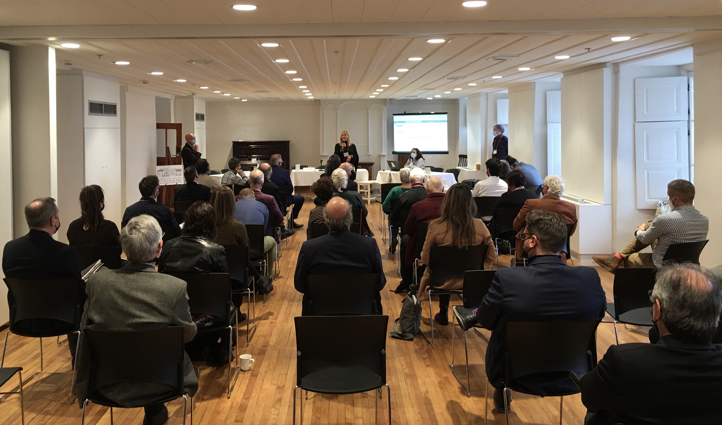

Mise en contexte

La réflexion sur l’activité touristique dans le Vieux-Québec n’est pas nouvelle. Depuis plusieurs années, les résidents, le CCVQ et le Conseil de quartier ont souligné sur diverses tribunes les risques de concentrer le développement économique du quartier uniquement sur le produit touristique. Mais, avant la pandémie, cette discussion était vaine et ceux qui osaient l’aborder étaient décriés.

À l’exception de la période pandémique, l’achalandage touristique dans le Vieux-Québec a toujours cru. L’administration municipale précédente et l’Office du tourisme de Québec (aujourd’hui Destination Québec Cité) se réjouissaient des statistiques qui ne cessaient de grimper. L’industrie des croisières, qui a le vent dans les voiles depuis 1990, contribuait également à l’accroissement du nombre de visiteurs qui circulait dans le Vieux-Québec. Cet afflux de personnes déambulant dans l’espace restreint du quartier historique a eu des impacts majeurs sur la qualité de vie de ses résidents, affectant la relation résident/touriste.

Le CCVQ a d’ailleurs rédigé un dossier détaillé sur le sujet sur sa page web, dont quelques extraits sont reproduits ci-après.

- Vieux-Québec - destination touristique

Le Vieux-Québec attire les visiteurs depuis fort longtemps. Dès le XVIIIe siècle, Québec a commencé à recevoir des visiteurs. Avec le temps, le tourisme s’est beaucoup développé et s’est organisé. De nombreux lieux d’hébergements touristiques et des services (restaurants, commerces) se sont alors établis dans tout le quartier pour répondre aux besoins des touristes.

À différentes époques des personnages célèbres sont venus en nos murs y faire un séjour, que ce soit le naturaliste suédois Pehr Kalm en 1749, le philosophe Alexis de Tocqueville en 1831 ou les écrivains Charles Dickens en 1843 et Albert Camus en 1946. La liste de personnages célèbres de tous les domaines, telles les têtes couronnées, peut s’allonger pour illustrer que Québec a toujours attiré les visiteurs.
La Ville et le Vieux-Québec ont aussi servi de décor à plusieurs productions cinématographiques, tel le film I confess réalisé par Alfred Hitchcock en 1953 et les quelques scènes du film Catch me if you can tournées par Steven Spielberg en 2002.

2. Vieux-Québec - distinctions

Pour souligner l’importance qu’elle représente comme destination touristique la Ville de Québec a cumulé les distinctions au fil des ans. Elle s’est vue honorée et s’est classée parmi les destinations touristiques les plus prisées. La plus prestigieuse de ces distinctions consiste à l’inscription en 1985 du site patrimonial du Vieux-Québec sur la Liste du patrimoine mondial de l’UNESCO.

La beauté architecturale du site patrimonial a également été reconnue. En 2014, la rue du Petit-Champlain a remporté le Grand Prix de l’Institut canadien des urbanistes ainsi que le prix du Choix du public pour la Meilleure rue au Canada en raison de son architecture et de son ambiance uniques.

Depuis 2016, l’industrie des croisières s’est distinguée. Ainsi, le Port de Québec reçoit régulièrement le prix de la meilleure destination pour l'expérience des croisiéristes vécue à destination.

Enfin, le côté nordique de Québec a également été reconnu. En 2016, Québec a été choisie meilleure destination hivernale des fêtes de fin d’année par le USA Today.

3. Données d’achalandage touristique

Les résidents du Vieux-Québec sont conscients de la notoriété du site patrimonial et en sont fiers. Ils savent aussi que l’achalandage touristique, tout au long de l’année, est maintenant bien ancré dans les stratégies commerciales de l’industrie touristique. L’accueil des québécois a aussi depuis longtemps laissé sa marque auprès des visiteurs.

L’inscription sur la Liste du patrimoine mondial de l’UNESCO a fait augmenter le nombre de visiteurs. Ainsi, Québec a accueilli 4,6 millions de touristes en 2019. C’est quatre à cinq fois plus qu’en 1985. Plus de 80 % de ces visiteurs sont passés par le Vieux-Québec. C’est beaucoup de monde sur une superficie de 1,4 km²! Pourtant, pendant la même période, le nombre de résidents permanents dans le Vieux-Québec a décliné de plus de 10 %, passant de 5181 à 4689. Dans les années ’60, plus de 10 000 personnes résidaient dans le Vieux-Québec.

https://www.lesoleil.com/chroniques/quand-le-tourisme-menace-2f5e2c83806566dbf25832b7b55a2a8f

Depuis 1990, Québec est devenue une destination reconnue pour les croisières. Le nombre de paquebots et de croisiéristes n’a cessé d’augmenter. La saison 2019 s’est soldée par un nouveau record de 236 715 croisiéristes (150 navires), chiffre que le Port de Québec espérait jusqu’à récemment amener à 400 000 d’ici 2025. Certaines journées d’automne, durant la haute saison des croisières, le nombre de passagers faisant escale à Québec peut être très élevé. À titre d’exemple, le 5 octobre 2018, 13 000 croisiéristes et membres d’équipage sont débarqués dans la Capitale.

4. Le « surtourisme »

Toute cette affluence touristique dans le Vieux-Québec a un impact majeur sur la qualité de vie des résidents. Des voix s’élèvent de plus en plus pour indiquer que l’équilibre entre la capacité d’accueil touristique et la qualité de vie des résidents a atteint sa limite. Le CCVQ se joint à ces voix et l’a souligné régulièrement auprès de la Ville et lors d’entrevues avec les médias.

Mme Pascale Marcotte, professeure au département de géographie de l’Université Laval, a élaboré certaines caractéristiques qui permettent d’évaluer ce que peut être le « surtourisme » ou la surdose touristique. Le « surtourisme » survient quand la visite n’est plus agréable tellement il y a de monde. Tous les points de vue sont alors bouchés et tous les endroits sont bondés. Le rapport qualité/prix commence aussi à diminuer. Et le bruit incessant devient un problème autant pour les visiteurs que pour les résidents.

https://nouvelles.ulaval.ca/chroniques/trois-questions/trois-questions-a-pascale-marcotte-c03ce87cd869d7905cdc4b7ab29fe6b7

Ces caractéristiques correspondent de plus en plus à ce qu’ont vécu les résidents et les commerçants du Vieux-Québec dans les années qui ont précédé la pandémie.

Pour éviter que sa position reflète « le pas dans ma cour », le CCVQ a toujours souligné dans ses interventions que les citoyens du Vieux-Québec n’ont rien contre la présence des touristes dans leur quartier. Au contraire! Cette présence fait partie des caractéristiques fondamentales du quartier et contribue à enrichir la vie de ses résidents. Par contre, cette affluence notable, les statistiques annuelles font état de record toujours dépassé, commence à interférer sur le sain équilibre entre les vocations résidentielle, institutionnelle et commerciale du Vieux-Québec. La qualité de vie des résidents en souffre. Et l’expérience des visiteurs est aussi grandement affectée.

5. Dommages collatéraux du surtourisme

L’affluence de touristes dans le Vieux-Québec entraîne différents dommages collatéraux, soit la circulation sans aucune contrainte des automobiles et des autocars touristiques. De plus, la croissance de l’industrie des croisières vient avec son lot de désagréments: pollution, bruit et odeurs émanant des navires. L’odeur de fioul peut parfois être très forte, suscitant des questions sur l’absence au Port de Québec de système d’alimentation électrique comme à Montréal pour que les navires puissent couper leur consommation de fioul.

Les citoyens sont aussi préoccupés par le grand nombre d’autocars touristiques qui circulent dans le Vieux-Québec. Ceux-ci font du bruit, polluent l’air et cachent la vue des édifices patrimoniaux lorsqu’ils sont stationnés longtemps au même endroit.

À ces dommages s’ajoutent la perte de nombreux commerces de proximité remplacés par des commerces dont la clientèle recherchée est surtout touristique. Sans oublier les logements transformés en hébergement touristique collaboratif du type Airbnb qui privent le quartier de résidents permanents et qui ont un impact non négligeable sur la valeur des logements existants.

Enfin, de nombreux résidents ont malheureusement quitté le quartier ne pouvant plus supporter l’affluence touristique dans les rues du quartier.

Tous ces dommages contribuent à créer une image du quartier uniquement touristique qui fait dire aux citoyens des autres quartiers de Québec que le Vieux-Québec n’est pas un lieu pour résider et qu’il est réservé aux touristes. Cette fausse impression se doit d’être modifiée rapidement par une campagne médiatique qui illustrerait la présence de résidents permanents dans le quartier et qui met en valeur la qualité de vie dans un milieu historique et patrimonial.

6. Colloque sur le surtourisme

Sans crier à la catastrophe, le CCVQ, lors de son assemblée générale tenue en mai 2018, suggérait qu’il serait plus que temps que la Ville avec tous ses partenaires, y compris les résidents du Vieux-Québec, démarre une réflexion sur le « surtourisme » avant que le problème devienne incontrôlable. À cet effet, le CCVQ souhaitait organiser une activité afin de réfléchir à cette question, de porter un diagnostic sur le vécu du quartier et d’identifier les solutions et les mesures appropriées pour éviter les traumatismes auxquels ont fait face d’autres villes du patrimoine mondial.

Le souhait du CCVQ s’est finalement concrétisé. Ainsi, en collaboration avec le Conseil de quartier, les deux organisations citoyennes ont planifié et organisé la journée de réflexion qui s’est tenue le 8 décembre 2021 sous le thème tourisme « autrement » dans le Vieux-Québec.

Résumé des propos tenus durant la journée de réflexion

Les propos des participants sont présentés selon le programme de la journée à partir des notes qui ont été prises. Quant aux présentations qui ont été faites par certains panélistes, elles sont disponibles sur les sites web du CCVQ et du Conseil de quartier.
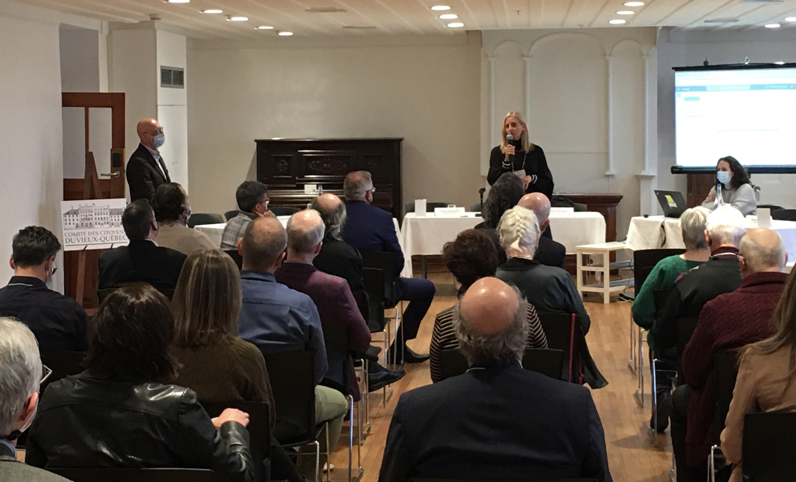
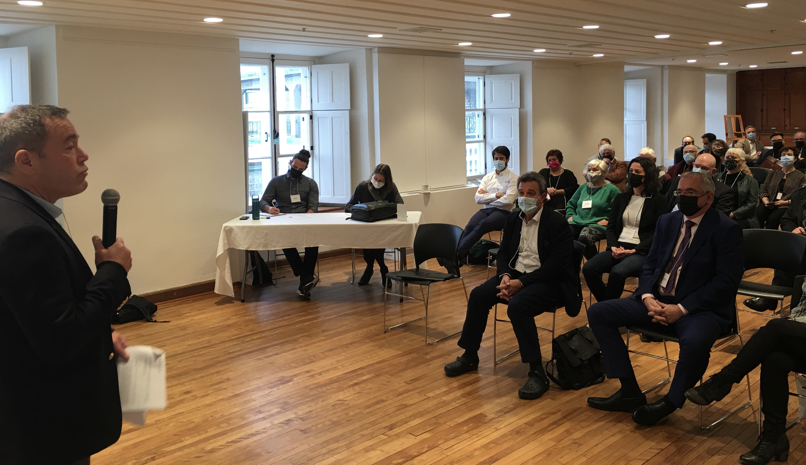
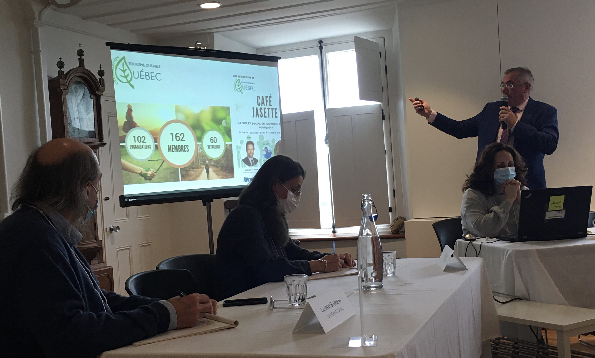
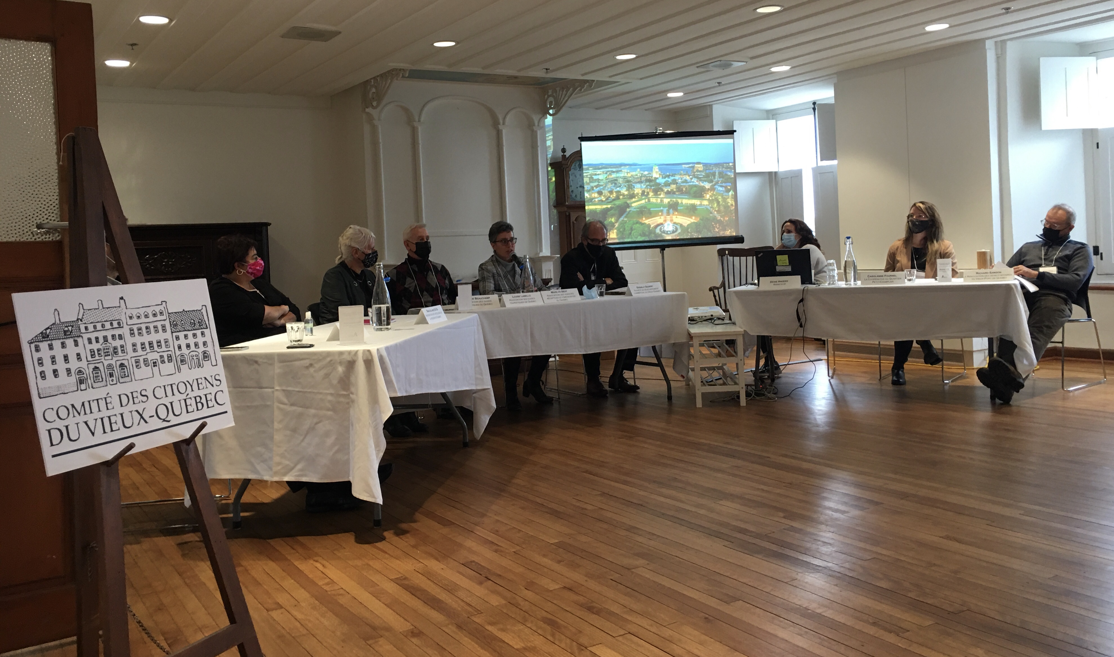
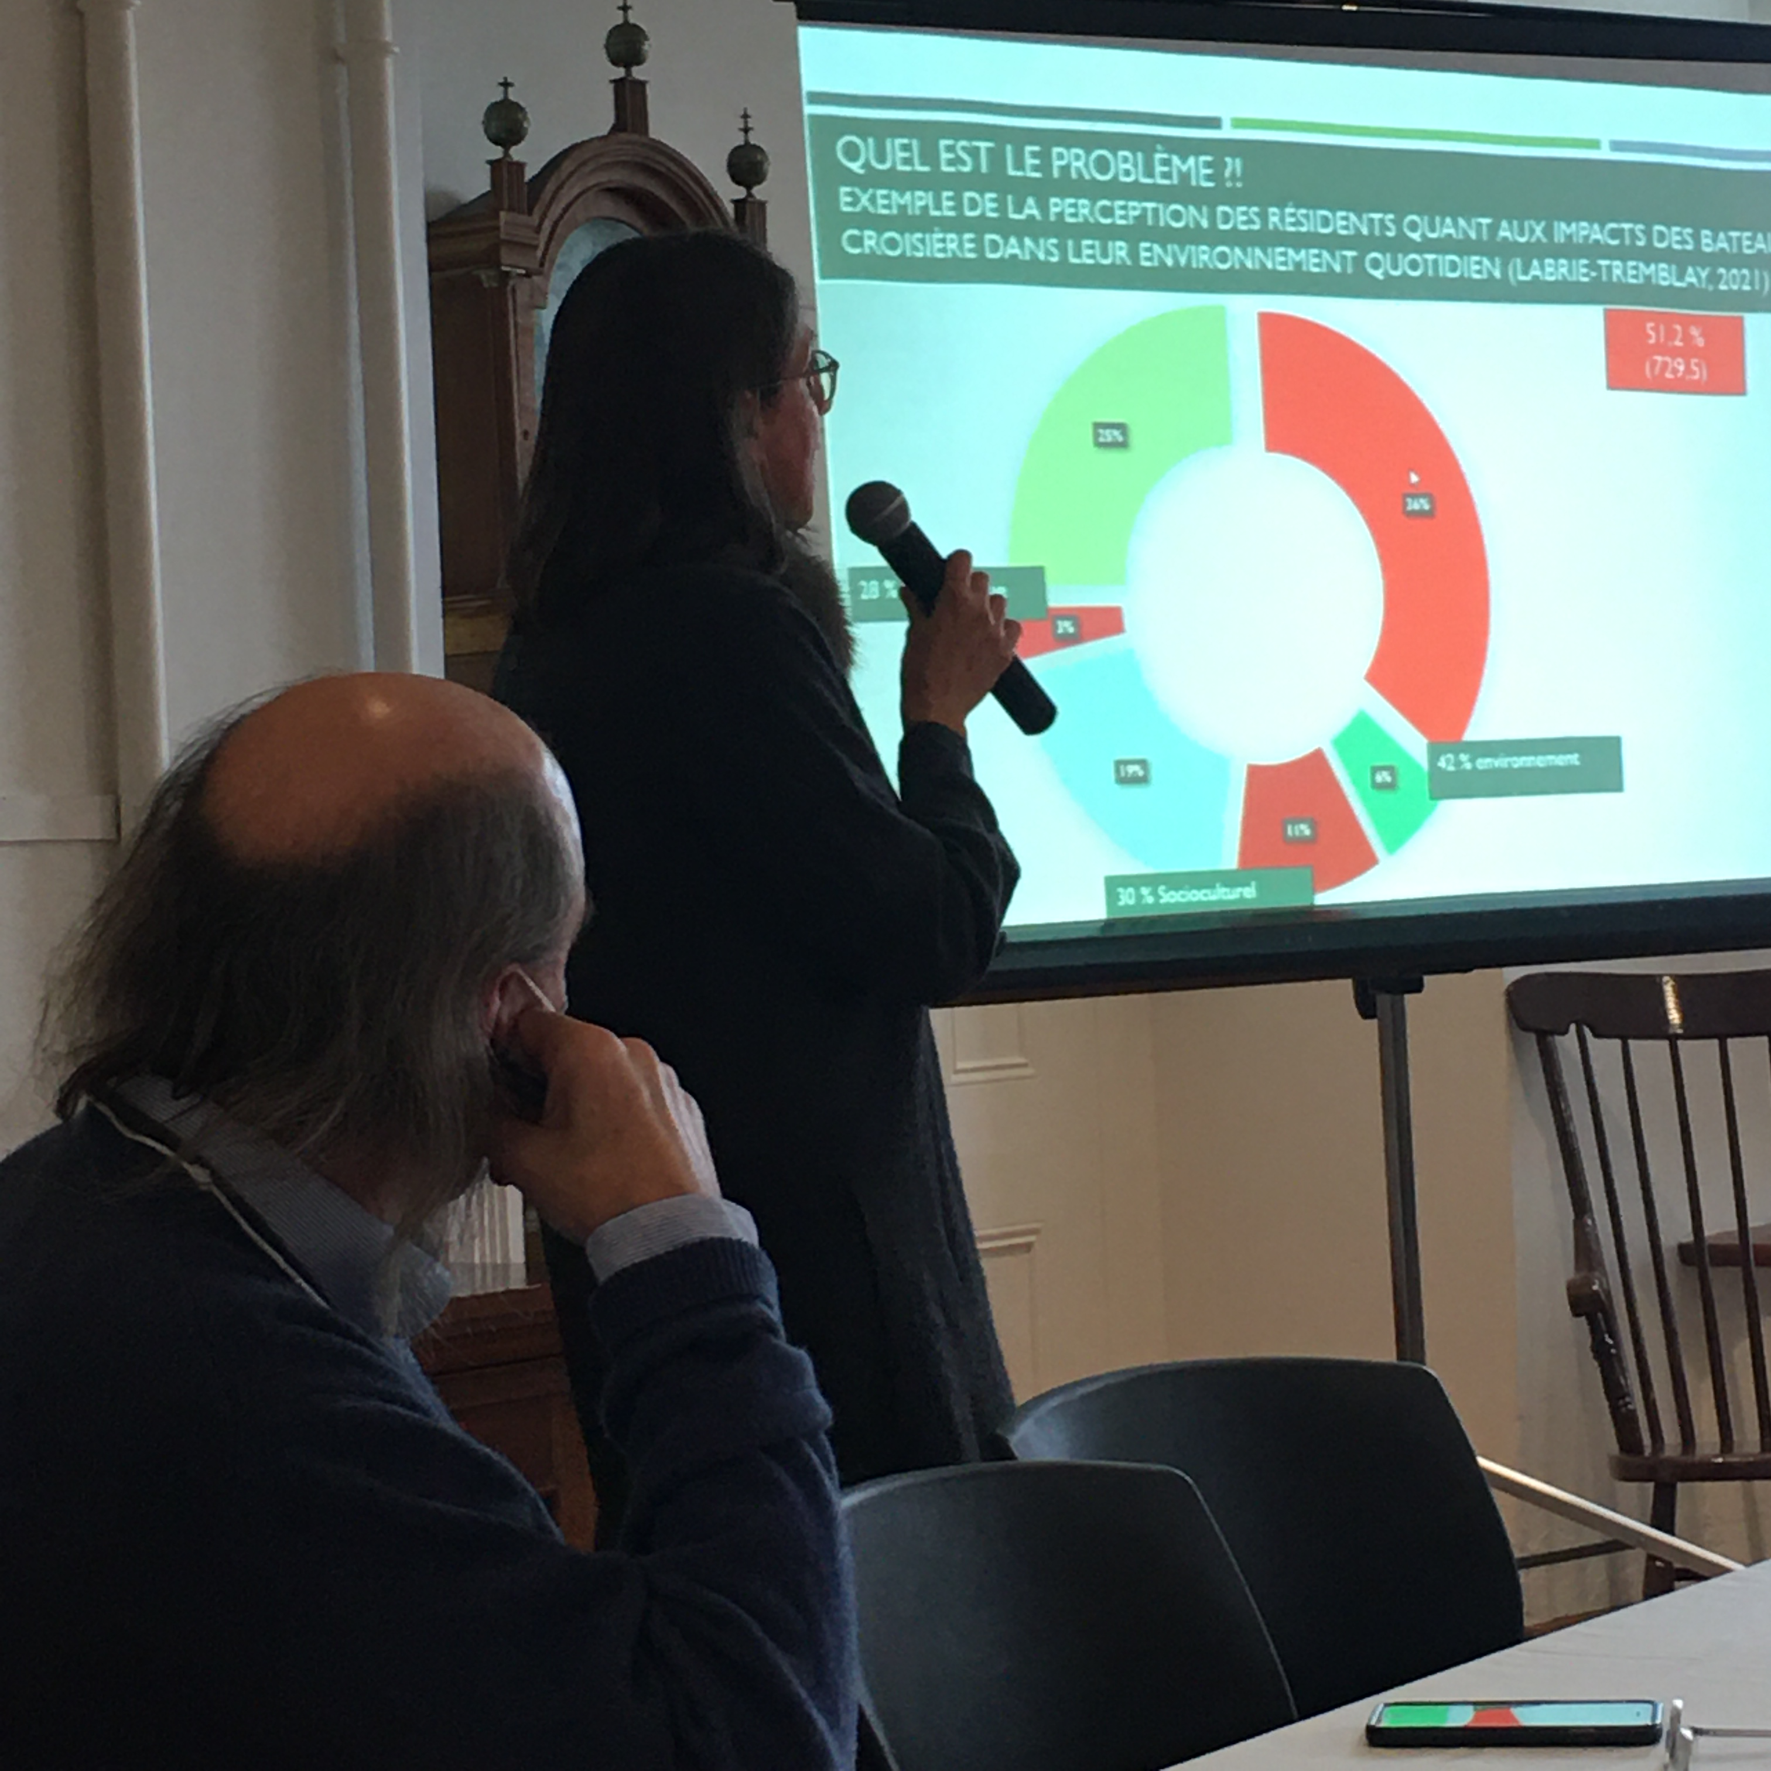
Mme Isabelle Duchesneau
directrice générale, Monastère des Augustines
M. Mikhaël de Thyse
secrétaire général, Organisation des villes du patrimoine mondial
M. Jean-Michel Perron
secrétaire-trésorier, Tourisme durable Québec
Mme Pascale Marcotte
M. Laurent Bourdeau
professeurs, Université Laval
3e Panel
entreprises touristiques

Mot de bienvenue des organisateurs

Alain Samson
président, Conseil de quartier Vieux-Québec/Cap-Blanc/Colline parlementaire

M. Samson a souhaité la bienvenue aux participants, en indiquant que la perspective de cette journée est à l’exemple d’une poupée russe, partant d’une réflexion générale sur le développement durable, et se précisant de plus en plus, au tourisme durable, à Québec, et au Vieux-Québec.

Il a remercié tous les participants pour leur présence à cette journée de réflexion qui démontre leur intérêt d’apporter leur contribution indispensable à la mise en place d’un tourisme « autrement » dans le Vieux-Québec. Il ajouté que la journée de réflexion est le début d’une conversation.

Il a exprimé son souhait d’un virage collectif sur la façon de faire le tourisme dans le Vieux-Québec, un virage incluant tous les acteurs de la communauté d’accueil. Il a fait référence aux années 2017, 2018 et 2019 qui ont été particulièrement difficiles pour les résidents considérant l’important achalandage touristique qu’il a subi.

Il a appelé les participants à identifier des pistes d’actions pour l’application d’un tourisme durable pour le Vieux-Québec. Il a souligné notamment, l’importance de prendre en compte le volet social du tourisme durable dont font partie les communautés d’accueil.

Il a critiqué les objectifs touristiques basés uniquement sur le volume et le nombre de visiteurs. Les retombées économiques et l’accroissement constant du nombre de touristes ne sont plus suffisants pour assurer la vitalité du quartier, il faut prendre en compte d’autres critères, tels que la qualité de vie, l’attraction et la rétention des résidents.

Michel Masse
président, Comité des citoyens du Vieux-Québec

M. Masse a également remercié tous les participants d’avoir accepté l’invitation du CCVQ et du Conseil de quartier à prendre part à cette journée de réflexion sur le tourisme « autrement » dans le Vieux-Québec. Il a dit espérer que ce premier contact sera le début d’une collaboration à long terme.
Il a souligné que cette journée s’inscrivait dans une réflexion mondiale à propos du constat de l’atteinte d’un point de rupture du tourisme de masse ces dernières années.

Il a mentionné que l’objectif de la journée est le bien-être du quartier dans toutes les sphères d’activité. Il a souligné que cette journée, même si c’est le début d’une conversation et d’une collaboration, est l’aboutissement d’une réflexion entreprise par le CCVQ et les citoyens depuis quelques années. Il a proposé un retour sur les années pré-covid en s’appuyant sur des articles médiatiques qui questionnaient le tourisme et le tourisme de masse particulièrement dans le Vieux-Québec.

Il a rappelé que les citoyens ne s’élèvent pas contre le tourisme. Les citoyens souhaitent une démarche collaborative entre tous les acteurs, en s’inspirant des exemples réalisés à l’international. Il a précisé que les citoyens doivent être inclus dans les processus de décision avec tous les acteurs du Vieux-Québec. Il a dit souhaité à la fin de la journée accéder à une meilleure coexistence, développer une collaboration et améliorer la communication entre tous les acteurs.
Enfin, il souhaite une industrie touristique plus inclusive moins axée sur le nombre avec plus de retombées pour les résidents.

Accueil des participants

Isabelle Duchesneau
directrice générale, Monastère des Augustines

Mme Duchesneau a présenté le Monastère des Augustines comme une façon de faire du tourisme « autrement », comme un modèle d’affaires qui prend en compte la communauté d’accueil du Vieux-Québec.

Elle a précisé que le Monastère s’appuyait sur une vision d’innovation durable, qui se base sur une logique d’économie viable. Il s’agit d’un modèle réaliste, tenant en compte les défis que pose une organisation aux services et aux activités très variées.

Elle a invité les participants à s’inspirer de l’oeuvre des Augustines qui sont la 1re communauté de femmes d’affaires installée en Nouvelle-France et qui ont basé le succès de leur longévité – presque 400 ans au service de la communauté – sur le savoir-faire, le savoir-être, et le savoir-savoir : savoir s’adapter au changement, savoir qu’il est inévitable, savoir bien le prendre.

Mikhaël de Thyse
secrétaire général, Organisation des villes du patrimoine mondial

M. de Thyse a indiqué que l’Organisation des villes du patrimoine mondial (OVPM) tiendra en 2022 son 16e congrès à Québec.

Il a ajouté que la démarche citoyenne en cours fait écho à une préoccupation qui est partagée par plusieurs villes reconnues comme sites du patrimoine mondial et qui impose une approche différente de la ville historique. Par conséquent, il a mentionné que le prochain congrès de l’OVPM portera ainsi sur la qualité de vie des résidents des villes du patrimoine mondial.

Il a souligné que la sphère sociale devait faire partie de la base de la réflexion quant à la viabilité des villes historiques, et que les solutions devaient émaner de l’ensemble de la communauté.

Robert Mercure
directeur, Destination Québec Cité

M. Mercure a félicité les organisateurs pour cette initiative et mentionné que la tenue de cette journée arrivait au bon moment, alors qu’une réflexion post-pandémie s’impose, mais également en considérant la tendance qui s’accélère en matière de développement durable. Il a souligné que ces deux facteurs étaient l’occasion d’augmenter la qualité de la destination et de renforcer sa force principale qu’est le patrimoine incluant les résidents.

Il a ajouté qu’il fallait trouver des solutions « gagnant-gagnant-gagnant », c’est-à-dire tant économiquement, environnementalement que socialement.

Il a indiqué que Destination Québec Cité lancera en 2022 un vaste programme en tourisme durable. M. Mercure a souligné que la ville de Québec possédait tous les atouts pour être un leader en matière de tourisme durable, et que la ville a l’opportunité de se démarquer.

M. Mercure a souhaité mettre l’accent sur la collaboration, la coexistence et la communication.

1er Panel
Mise en situation, enjeux, concept du tourisme durable

Le premier panel était composé de représentants des citoyens du Conseil de quartier et du CCVQ qui, dans un premier temps, ont présenté la vision du quartier qu’ils veulent voir prendre forme au cours des dix prochaines années et qui accentue la fonction résidentielle du Vieux-Québec et propose un meilleur équilibre avec les autres composantes du quartier. Par la suite, les enjeux et les impacts du tourisme de masse sur la qualité de vie des résidents du Vieux-Québec ont été exposés. Enfin, le concept du tourisme durable a été approfondi, d’abord en présentant le Plan d’action pour un tourisme responsable et durable 2020-2025 du ministère du Tourisme, suivi de spécialistes qui en ont expliqué les concept et les principes des différentes typologies en matière de tourisme comme le tourisme de masse et le tourisme durable.

1.1- Francine Rivard
responsable de l’Initiative Vision, Conseil de quartier

Mme Rivard a relaté la démarche de consultation à laquelle ont été conviés les résidents et acteurs du Vieux-Québec, ainsi que les principaux constats qui en sont issus afin de produire l’Initiative Vision 2020-2030 pour le Vieux-Québec-Cap-Blanc-Colline parlementaire. Cette vision s’inscrit dans une volonté de « vivre le Vieux-Québec » pour qu’il soit plus que visité d’où la nécessité d’un tourisme « autrement », qui fait l’objet de la journée de réflexion.

Elle a précisé que la démarche de consultation avait été une initiative bénévole proposée par le Conseil de quartier qui avait rassemblé tant les résidents, la Ville de Québec que les parties prenantes du quartier. Le rapport des consultations s’appuie sur une analyse :
  - du passé, en présentant l’évolution et le portrait statistique du quartier;
  - du présent, structuré autour d’une matrice des forces et des faiblesses, des opportunités et des défis;
  - du futur, en proposant un positionnement, des orientations et un plan d’action.

Elle a mentionné que les principaux constats issus de la consultation – et qui font consensus - reconnaissent l’identité fondamentalement touristique du quartier, mais également la décroissance du quartier et les risques liés à la mono-industrie touristique. Elle a ajouté que la fragilité du quartier s’est accrue durant la pandémie. Elle a souligné l’importance d’insuffler au quartier un renouveau et une diversification économique, d’encourager la création d’une nouvelle famille d’entrepreneurs, et d’envisager une perspective de développement international du quartier.

1.2- Michel Masse
président, Comité des citoyens du Vieux-Québec

M. Masse a présenté les enjeux liés au tourisme de masse et leur impacts sur les résidents du Vieux-Québec.

Il a débuté sa présentation par une photo d’un graffiti « Tourist go home » peint sur les murs de la porte St-Jean en novembre 2019. Ce graffiti, comme il en a été vu à Venise et Barcelone, illustre malheureusement l’exaspération de certaines personnes face à l’envahissement des hordes de touristes qui circulent dans le Vieux-Québec. M. Masse a clairement indiqué que le CCVQ et les résidents du Vieux-Québec n’endossent aucunement cet acte violent, même si la relation résident et tourisme de masse a été grandement affectée durant les années pré-pandémie. Il a précisé qu’un tel geste ne correspond nullement à l’opinion des résidents à l’égard des visiteurs. Par contre, il a ajouté que le statut quo en matière d’industrie touristique ne peut demeurer inchangée sans tenir compte des impacts sur la qualité de vie des résidents.

M. Masse a rappelé à tous les participants que, malgré une certaine perception dans la population, le Vieux-Québec est d’abord et avant tout un quartier résidentiel où demeure du « vrai monde » et non juste un attrait touristique. Il a mentionné qu’à cet effet le CCVQ a la mission de défendre, entre autres, les intérêt des résidents du Vieux-Québec. Il a cependant soulevé l’importante chute démographique au cours des années et souhaite éviter la dégradation du quartier engendré par un tourisme basé uniquement sur le nombre.

Il a par la suite brossé un bref portrait du quartier :
  - population de 5 770 résidents;
  - décroissance démographique de 9% depuis 1996;
  - superficie territoriale limitée d’environ 1,4 km²;
  - attrait touristique important, 4,6 millions de touristes en 2019 (incluant les croisiéristes).

M. Masse a indiqué que ces quelques données démontraient que les fonctions résidentielle et touristique sont fortement déséquilibrées, ce qui a, entre autres, pour résultats :
- une perte de commerces de proximité;
- un important taux de logements inoccupés ou transformés en location de type AirBnb, avec des conséquences sur le plan des assurances et de la sécurité;
- un trafic dense et accru pour les piétons, la circulation automobile, et provoquant des formes de pollution générées par les autocars touristiques;
- des problèmes de stationnement pour les résidents et les visiteurs.

Parmi les remèdes pour contrer les effets du tourisme de masse, M. Masse propose la mise en place d’un tourisme « autrement » pour le Vieux-Québec, respectueux des trois sphères du Tourisme durable et ne surtout pas négliger la dimension sociale qui tient compte de la communauté d’accueil que sont les résidents du quartier historique et patrimonial.

Actions proposées
M. Masse appelle de ses vœux un tourisme viable et acceptable qui serait payant pour tous. Conscient que les citoyens n’ont pas tous les leviers appropriés pour modifier les choses, il a suggéré les actions rapides suivantes à entreprendre avec les intervenants concernés:
    - éliminer l'hébergement dit collaboratif;
    - contrôler la circulation des autocars touristiques;
    - prévoir des retombées économiques pour l'ensemble du quartier et des citoyens;
    - s’inspirer de la Convention de Faro afin que le tourisme soit au service des citoyens;
    - occuper les logements vacants (ex. transformer ces logements pour y héberger les employés qui travaillent dans le quartier).

Quant à l’implication citoyenne elle-même dans la mise en oeuvre d’un tourisme « autrement », il a indiqué ces actions à succès rapides:
    - soutenir le tourisme durable comme composante intrinsèque du quartier;
    - encourager les commerces locaux qui adhèrent au concept du tourisme durable;
    - valoriser le rôle des résidents comme ambassadeurs auprès des touristes, mais aussi auprès des résidents potentiels;
    - participer à la promotion de la fonction résidentielle du quartier.

1.3- Hélène Harvey
bureau de projet en tourisme responsable et durable,
ministère du Tourisme du Québec

Mme Harvey a présenté le Plan d’action pour un tourisme responsable et durable 2020-2025 du ministère du Tourisme. Par ses pratiques novatrices, elle a souligné que le Plan vise à accélérer la transition vers un tourisme durable à travers cinq axes d’intervention en suscitant la mobilisation et la collaboration de tous les acteurs de l’écosystème touristique.

Mme Harvey a détaillé les 5 axes, et les moyens mis en œuvre pour les réaliser tout en les illustrant par différents exemples.

1er axe : Soutenir la transition vers une économie circulaire
Mme Harvey a précisé que cet axe vise à encourager les entreprises responsables (ex. La Cale, pub zéro déchet).
Les moyens mis en oeuvre pour y arriver sont:
  - l’apport d’un financement à des projets;
  - l’accompagnement des entreprises via de la formation;
  - l’apport financier pour l’innovation (ex: soutien de $10M au MTLab).

2e axe : Favoriser les transports durables
Mme Harvey a expliqué que cet axe vise à repenser le transport touristique en valorisant le vélo, la marche et l’électrification des moyens de transport. À titre d’exemple, elle a mentionné le développement de forfaits et de circuits de développement durable (ex: navette électrique mise en place dans la municipalité de Saint-Sauveur).

3e axe : Développer le tourisme de nature et d’aventure dans une approche d’écotourisme
Mme Harvey a souligné que cet axe vise à renforcer le segment de l’écotourisme, à valoriser et à préserver les milieux naturels et à rééquilibrer les intérêts divergents.

4e axe : Promouvoir un tourisme bénéfique pour les individus et respectueux des collectivités
Mme Harvey a indiqué que le Ministère souhaite notamment promouvoir le tourisme lent, l’achat local et la prolongation des séjours. Elle a donné comme exemple la coopérative de la Vallée du Bras du Nord qui illustre bien la prise en compte des communautés locales, dont les résidents, dans le développement d’une destination touristique.

5e axe : Accompagner les entreprises dans l’adaptation et l’innovation à l’égard des changements climatiques
Mme Harvey a précisé que cet axe vise à tirer profit des changements climatiques (ex: possibilité d’allonger la saison estivale avec les périodes plus chaudes).

Mme Harvey a conclu que cette stratégie permettra à tous les acteurs de prendre le bon virage vers un tourisme responsable et durable.

1.4- Pascale Marcotte
professeure, Université Laval

La présentation des professeurs de l’Université Laval portait le titre Tourisme et communautés d’accueil; enjeux, mesures, stratégies et visait à clarifier les terminologies et à déterminer la situation actuelle du tourisme dans le Vieux-Québec.

Bien que l’on se targue de faire du tourisme durable depuis plus de 30 ans, Mme Marcotte a souligné que la pandémie avait démontré, une fois de plus, la nécessité de changer de paradigme dans le développement du tourisme. Pour illustrer la transformation de la réflexion à l’égard de la pression touristique, Mme Marcotte a distingué différents termes.

Tourisme de masse
Mme Marcotte a rappelé que, bien que l’on perçoive la forte augmentation de la fréquentation touristique comme un phénomène récent, le tourisme est en croissance depuis longtemps, sa plus forte croissance s’étant opérée dans les années 1950 et 1960. Elle a indiqué que cette forte croissance a été nommée « tourisme de masse », en référence:
    - à la croissance rapide de la quantité de touristes;
    - aux aménagements massifs déployés pour accueillir ces visiteurs toujours plus nombreux;
    - à une offre touristique basée sur des modèles industriels pour répondre aux besoins.

Elle a ajouté que les transformations importantes associées à cette croissance ont induit une connotation péjorative à ce terme de tourisme de masse.

Capacité d’accueil
Mme Marcotte a expliqué que le terme de capacité d’accueil réfère à la détermination d’un nombre maximal de touristes - ou de changements – qu’une destination peut recevoir, sans affecter la qualité de l’expérience ou la satisfaction touristique. Elle a précisé que cette mesure est difficile à définir, car chaque destination est différente, avec un écosystème différent, et des réalités différentes.

Surtourisme
Mme Marcotte a précisé que le surtourisme, dont le terme est apparu au tournant des années 2010, se définit par un excès de visiteurs, excès qui impacte l’expérience touristique des visiteurs, mais également la qualité de vie des résidents.

Saturation touristique
Quant à la saturation touristique, Mme Marcotte a indiqué qu’elle est caractérisée, selon l’Organisation mondial du tourisme (OMT), par :
    - une inefficacité opérationnelle (ex. coûts supplémentaires);
    - un impact sur les communautés d’accueil (ex. réduction de la qualité de vie);
    - une mise en danger des attraits de la destination (ex. usure prématurée, pollution).

Situation du Vieux-Québec
Mme Marcotte a indiqué que certains indicateurs métriques tentent de fournir des réponses à la question de savoir si un site, tel que le Vieux-Québec, est en situation de surtourisme. Elle cite, entre autres, l’intensité touristique qui peut se mesurer par le nombre de résidences touristiques par km², le nombre de commerces touristiques par rapport au nombre total de commerces, le nombre de visiteurs par résident. Ella a ajouté qu’il existe aussi des mesures d’impacts environnementaux, en ce qui concerne la pollution sonore, visuelle, de déchets, etc.

Elle a souligné que Québec, par rapport à d’autres grandes villes canadiennes, est la ville où le nombre de touristes par habitant était le plus élevé, tout comme les recettes touristiques. Ainsi, avant la pandémie, Québec avait un indice touristique de 6,53 par rapport à Montréal dont l’indice est de 2,26. Elle a précisé que si la mesure des retombées est un exercice fréquent, on ne sait généralement pas combien coûtent l’accueil et la promotion auprès de ces touristes.

Elle a mentionné que plusieurs stratégies existent pour réduire la pression touristique, selon le type d’enjeux identifiés. Par exemple, l’encombrement associé aux flux touristiques peut se régler par l’allongement de la saison ou la dispersion géographique avec la proposition de sites alternatifs. La saturation touristique peut imposer la réduction du nombre de visiteurs, une transformation de la logistique des transports ou la déconcentration.

Elle a ajouté que plusieurs stratégies associées au démarketing permettent aussi de réduire ou rediriger la fréquentation (ex. modification des prix, mises en place de quotas ou taxes, transformation de la communication en sensibilisation).

Actions proposées
Enfin, Mme Marcotte a rappelé l’importance de la cohabitation résident-touriste et de se doter d’un objectif commun. Parmi les actions à poser, elle a pointé la réduction de la dépendance du Vieux-Québec à la mono-industrie touristique; le soutien aux actions pour un tourisme durable, l’encouragement à un leadership politique et l’établissement de priorités.

1.5- Jean-Michel Perron
secrétaire-trésorier, Tourisme durable Québec

M. Perron a d’abord présenté l’organisation Tourisme durable Québec créée en 2020, dont l’objectif est de faire du Québec une destination modèle du tourisme durable par un mouvement solidaire et collectif. Tourisme durable Québec est composée de 162 membres et de 102 organisations qui priorisent l’action pour permettre aux voyageurs de continuer à profiter d’expériences inspirantes, tout en minimisant les impacts négatifs et en maximisant les retombées positives. Parmi les actions privilégiées, M. Perron a mentionné, entre autres, la vulgarisation des concepts du Tourisme durable et la mise en valeur des accomplissements dans ce domaine. Pour ce faire, M. Perron a souligné l’organisation de symposiums et le transfert de connaissance, notamment grâce à son comité scientifique.

Ainsi, pour M. Perron, le tourisme changera, il n’y aura aucun retour en arrière, et ce, bien que le tourisme de masse restera.

M. Perron a souligné la présence de nombreux leaders au Québec en matière de durabilité tel que la Sépaq et le Monastère des Augustines.

Selon l’organisme Tourisme durable Québec, il faut un nouveau tourisme qui :
    - tienne compte des changements climatiques, car actuellement la biodiversité est en baisse et la pollution en hausse;
    - tienne compte de la déficience de la main-d’oeuvre;
    - mette en valeur les ressources, notamment la culture, la nature et les résidents;
    - déploie une approche holistique du développement;
    - transforme le touriste en voyageur en s’imprégnant de la destination;
    - engage les politiques gouvernementales, car il y a un besoin d’intervention et de soutien (ex: écofiscalité);
    - tienne compte de nouveaux indicateurs, tel l’Indice du Progrès Véritable IPV (ex: de la Finlande et de sa campagne promotionnelle – « Loue un Finlandais »)

Pour Tourisme durable Québec, la dimension sociale est actuellement la moins considérée des trois sphères du développement durable en matière de tourisme. M. Perron a précisé que cette dynamique doit changer: « Réussir un projet touristique durable est impossible sans l’engagement et l’implication des résidents ».

M. Perron a rappelé que, selon l’OMT le surtourisme peut être défini comme « l'impact du tourisme sur une destination ou pour l’un de ses quartiers, qui influence excessivement la perception de la qualité de vie des citoyens et/ou de la qualité des expériences des visiteurs de manière négative ».

Ainsi, M. Perron a précisé que, pour éviter le surtourisme dans le Vieux-Québec, il faut connaître sa capacité de support, soit, tel que défini par l’OMT, « le nombre maximum de personnes pouvant visiter une destination touristique en même temps, sans provoquer la destruction de l'environnement physique, économique et socioculturel incluant une baisse inacceptable de la satisfaction des visiteurs ».

Actions proposées
Pour atteindre un tourisme durable dans le Vieux-Québec, M. Perron propose l’application d’une stratégie qui s’inspire d’une étude de l’OMT (Overtourism? Understanding and Managing Urban Tourism Growth beyond Perceptions) :
    - miser sur la gestion des flux (dispersion physique et temporelle des visiteurs);
    - trouver l’équilibre (durable) et appliquer les limites;
    - impliquer les résidents dans l’accueil des visiteurs (exemple finlandais);
    - développer un projet commun citoyens / visiteurs;
    - instaurer une mobilité durable (ex: du vélo d’hiver).

2e Panel
Point de vue des organismes institutionnels

Le second panel a réuni les intervenants publics des trois paliers gouvernementaux, soit fédéral, provincial et municipal, qui ont présenté leur implication en matière de tourisme durable et leur point de vue sur la prise en compte des citoyens dans sa mise en oeuvre. À eux s’est ajouté le témoignage de l’expertise internationale par une allocution de l’Organisation des villes du patrimoine mondial, créée à Québec en 1991 et dont le siège du Secrétariat général est situé à Québec. Pour l’occasion, les participants à la journée de réflexion ont eu l’honneur d’entendre l’exposé du secrétaire général, nouvellement nommé, qui a eu la gentillesse d’accepter l’invitation des organisateurs et d’assister à l’entièreté de l’événement.

2.1- Mikhaël de Thyse
secrétaire général, Organisation des villes du patrimoine mondial

M. de Thyse a exposé la réflexion internationale en matière de tourisme durable.

Il a souligné que, si la préoccupation est généralisée au sein des villes du patrimoine mondial, toutes ne sont pas au même niveau. Certaines sombrent avec le tourisme de masse (ex: Venise), d’autres sont devenues des modèles de résilience (ex: Bruges).

M. de Thyse a soulevé l’importance de l’enjeu démocratique et du changement de paradigme. Il s’interroge à savoir pourquoi les choses ne changent pas, malgré les ambitions et les consensus, malgré les listes de bonnes pratiques et les recettes de solutions. Il a suggéré qu’il est temps de passer de la théorie à la pratique, en offrant une opportunité d’accueillir l’action au changement.

Un des premiers changements à appliquer est notamment l’offre touristique, devenue uniforme. Dans le cas du Vieux-Québec, dont il a souligné l’implication citoyenne et sa préoccupation à l’égard du patrimoine, il a indiqué que l’offre touristique n’a pas changé avec le temps. Il a suggéré de se référer au cadre de la Convention de Faro afin de formaliser un récit fédérateur et de mettre en œuvre des politiques éclairées. Il a ajouté que le récit fédérateur doit être déterminé en répondant aux questions suivantes; comment le développer? comment le vivre par la suite? Parce que le récit fédérateur doit permettre le renforcement de la communauté du Vieux-Québec.

Il a conclu son message en soulignant: « On accueille bien quand on est bien chez soi ».

2.2- Jo-Anick Proulx
gestionnaire des ressources culturelles, Parcs Canada

M. Proulx a présenté les rôles et les responsabilités de Parcs Canada, un joueur important à la fois pour la conservation du patrimoine bâti et naturel du Vieux-Québec, et pour son offre d’animation touristique. Parcs Canada agit également sur le plan local, à titre d’opérateur de sites, comme à l’échelle internationale, à titre de responsable de la Convention du patrimoine mondial de l’UNESCO pour les sites canadiens, dont l’arrondissement historique du Vieux-Québec.

M. Proulx a précisé que le Vieux-Québec est un quartier qui possède une dynamique particulière en raison de son réseau de fortifications. Ces fortifications qui ont aussi été préservées en raison de leur attractivité touristique.

M. Proulx a ajouté que Parcs Canada se donne des plans directeurs pour réaliser sa mission de conservation et de mise en valeur. La réalisation de ces plans comporte des consultations auprès des parties prenantes, dont la population, afin de tenir compte des attentes de la communauté et de favoriser une intégration harmonieuse des activités dans le milieu. Ce qui correspond au volet « acceptabilité » du tourisme durable.

M. Proulx a souligné que la contribution de Parcs Canada à la vitalité du Vieux-Québec prend différentes formes, notamment :
    - l’accueil, par des guides-interprètes professionnels et une personnalisation des visites;
    - le maintien des infrastructures, soit le volet « durable » du tourisme durable;
    - la préservation de l’authenticité du lieu et la commémoration;
    - l’appui aux initiatives qui font la promotion de la destination, notamment en lien avec la notoriété de l’UNESCO;
    - la mise en valeur du patrimoine bâti, notamment les fortifications qui font partie de l’identité de Québec;
    - le partenariat avec d’autres organisations qui souhaitent utiliser les sites gérés par l’Agence pour y tenir des événements;
    - le service aux citoyens, notamment en assurant l’accessibilité aux espaces publics (ex. parcs).

Actions proposées
Pour Parcs Canada, M. Proulx a précisé que les citoyens font partie de l’écosystème auquel l’Agence participe.

Les pistes d’actions proposées pour un tourisme « autrement » dans le Vieux-Québec sont :
- la collaboration avec les citoyens;
- l’intégration de l’histoire locale et autochtone;
- le maintien des infrastructures;
- une personnalisation de l’offre de service misant sur la qualité de l’expérience.

2.3- Robert Mercure
directeur général, Destination Québec Cité

État de situation de l’industrie touristique
M. Mercure a d’abord dressé un portrait de l’industrie touristique de Québec en temps de pandémie. Il a rappelé que l’année 2020 avait été catastrophique sur le plan touristique. Il a présenté des statistiques illustrant les changements quant au nombre (moins de 50 % de visiteurs par rapport aux années pré-pandémie) et à l’origine des visiteurs (passant de 50 % à 90% de clientèle touristique québécoise).

Malgré la catastrophe, M. Mercure a indiqué qu’en 2021 Québec avait vécu une relance plus forte que les sept plus grandes villes du Canada. Il a ajouté que la ville de Québec avait été la ville canadienne la plus visitée en 2021.

Néanmoins, il a précisé que plusieurs contraintes s’ajoutent aux défis de la relance à long terme :
- l’impact de la pénurie de main-d’œuvre, qui a réduit la capacité d’accueil (les entreprise ne peuvent plus offrir le même niveau de service; il est maintenant de plus en plus difficile de répondre à la demande dans les hôtels et les restaurants);
- l’incertitude quant à la reprise du tourisme d’affaires;
- la saturation du marché touristique des québécois, qui retourneront ailleurs dès l’ouverture du marché touristique, et le désintérêt du marché américain;
- la compétition internationale;
- la majoration des coûts des voyages;
- la prise en considération du caractère polluant du tourisme.

Il a ajouté qu’en raison des impacts majeurs de la pandémie sur l’industrie touristique le retour « à la normale » ne devrait pas se faire avant 2024-2025. Il a précisé que le volume de touristes ne sera plus le même qu’avant la pandémie.

Tourisme durable
M. Mercure a mentionné que toute l’industrie touristique adhère au développement durable, mais que pour atteindre le tourisme durable il fallait aller plus loin dans les actions sociales et environnementales, et ce, sans oublier la sphère de l’économie. Pour M. Mercure, il faut que les entreprises touristiques demeurent évidemment rentables (payant). Il a souligné que la ville de Québec a l’opportunité de devenir une destination touristique durable et d’être un leader en la matière.

Pour atteindre le tourisme durable, M. Mercure a indiqué que Destination Québec Cité a identifié quatre cibles:
      - allonger le séjour des visiteurs;
      - influencer la saisonnalité touristique (ex: augmenter la fréquentation durant la saison hivernale pour étendre l’offre sur toute l’année);
      - faire découvrir l'ensemble de la région (déconcentration du tourisme);
      - cibler les clientèles les plus payantes.

De plus, M. Mercure a indiqué que, pour rencontrer les cibles, Destination Québec Cité s’est fixé des objectifs qui visent la cohésion sociale, la santé globale, la décarbonisation, la résilience et la transition:
      - produire moins d’émission de GES associé au tourisme (un tourisme carboneutre pour 2045);
      - créer et diversifier l’offre touristique écoresponsable;
      - rendre les résidents plus heureux et contributifs à l’accueil;
      - préserver la biodiversité;
      - prioriser les visiteurs à haut rendement économique.

M. Mercure a précisé que le plan d’action qui est en préparation par Destination Québec Cité s’inscrit dans la Stratégie de développement durable adoptée par la ville de Québec en septembre 2021. Le plan de destination Québec Cité, ancré sur le tourisme durable, sera adopté en 2022. En complément, il a ajouté que Destination Québec Cité fait maintenant partie de la Déclaration de Glasgow sur le tourisme, de Global Destination Sustainability Movement et de Tourisme durable Québec.

M. Mercure a annoncé qu’en matière de développement durable Destination Québec Cité a formé un comité sur le patrimoine durable et qu’une réflexion est entamée concernant la santé durable. De plus, il a indiqué que l’organisme s’installera sous peu à Espace 400e.

Enfin, pour mieux connaître les enjeux du tourisme de masse sur les résidents du Vieux-Québec, M. Mercure souhaite que Destination Québec Cité acquière à court terme les informations (données) appropriées sur les inconvénients vécus par les résidents pour établir une relation mieux équilibrée entre eux et les touristes.

Actions proposées
Considérant que tout projet futur en tourisme doit dorénavant répondre aux besoins des citoyens et des visiteurs, Destination Québec Cité a proposé les actions à succès rapide suivantes :
      - la création d’un programme et d’un fonds en tourisme durable;
      - l’élaboration d’un programme d’ambassadeur-citoyen;
- une meilleure gestion de l’achalandage dès la saison 2022;
- un centre de tourisme durable (Espace400e).

2.4- Peter Murphy
coordonnateur à l’aménagement et à la mise en valeur,
Commission de la Capitale nationale du Québec

M. Murphy a présenté la mission et l’historique des actions de la Commission de la Capitale nationale du Québec (CCNQ) en les illustrant avec plusieurs exemples situés dans le Vieux-Québec.

M. Murphy a précisé que la CCNQ a pour mandat de conseiller le gouvernement du Québec à propos des projets d’embellissement et de mise en valeur de la capitale. La CCNQ veille aussi à l'organisation des événements de commémoration afin d’illustrer l’identité de la région et de favoriser un sentiment d’appartenance. M. Murphy a souligné que la CCNQ intervient sur un vaste territoire, soit les municipalités régionales de comté de la région de Québec, les villes de Québec et de Lévis.

Pour chaque projet, M. Murphy a indiqué que la CCNQ mise sur la collaboration de nombreux acteurs. Il a signalé qu’un virage virtuel et numérique a aussi été pris pour favoriser la diffusion des connaissances et toucher un plus vaste public.

Action proposée
Reconnaissant l’importance de favoriser le déplacement actif, M. Murphy a mentionné le désir de la CCNQ d’élargir les propositions de visite hors du Vieux-Québec en augmentant l’offre touristique au niveau de la promenade Samuel-de Champlain dans le cadre d’un tourisme « autrement ».

2.5- Charles Marceau
développement économique et grands projets, Ville de Québec

M. Marceau a souligné d’emblée l’arrivée de M. Réjean Tardif au service du développement économique. L’expertise de M. Tardif en matière touristique et de grands événements facilitera les communications entre les différents intervenants impliqués et renforcera la fonction de développement économique déjà dévolue à la Ville de Québec.

M. Marceau a mentionné la pression des différents lobbys et la nécessité de travailler en concertation avec les parties prenantes afin de viser un équilibre dans le développement du quartier. Ainsi, pour le Vieux-Québec, il a indiqué qu’il est important de prendre en compte la satisfaction des résidents, des commerçants, des touristes d’affaires et d’agrément. Par conséquent, il a souligné que le volet économique du développement durable ne doit pas être négligé.

M. Marceau a précisé que l’intérêt de la communauté d’accueil est au cœur des préoccupations du service du développement économique, et pour ce faire, il faut tenir compte des défis conjoncturels (ex: mesures sanitaires, approvisionnement, fluctuation de l’offre et de la demande, habitudes de consommation, etc.) et structurels (ex: démographie, main d’œuvre, télétravail, mobilité, transition écologique, valorisation patrimoine, capacité d’accueil, partage des retombées positifs, etc.).

M. Marceau a présenté un portrait des bases économiques du Vieux-Québec démontrant que le tourisme n’est donc pas le seul pourvoyeur d’emploi ni le seul secteur économique du quartier. Ainsi, 65% des emplois du quartier sont reliés aux domaines de la santé, de l’administration, de l’hôtellerie et de la restauration. Il a précisé que le Vieux-Québec compte environ 14 000 emplois, et plus de 30 000 emplois si on y ajoute les secteurs de la Colline parlementaire et du Cap-Blanc.

M. Marceau a indiqué que, pour atteindre un tourisme « autrement », la réflexion est à initier sur le modèle d’affaires du Vieux-Québec basé sur le tourisme. Ainsi, il a mentionné qu’il faut attirer et diversifier les clientèles pour atteindre une pérennité touristique, mais également commerciale. Il faut rechercher l’équilibre des fonctions (résidentielle, commerciale, de travail et touristique) et cet équilibre passe par le dialogue qui doit s’appuyer sur des faits, des données, de l’intelligence collective et sur des consultations et des connaissances acquises et à venir (ex: Initiative Vision réalisée par le Conseil de quartier, sondages SDC, etc.).

2.6- Yohann Maubrun
directeur, Bureau des Grands Événements, Ville de Québec

M. Maubrun a présenté le rôle du Bureau des Grands Événements (BGE), ses domaines d’interventions ainsi que les irritants identifiés par les citoyens quant à la tenue des évènements.

M. Maubrun a précisé que le BGE a pour mission de contribuer au développement de l’animation urbaine à Québec. Dans ce cadre, il s’occupe des grands événements, des productions cinématographiques et de télévision sur le territoire de la ville. Le BGE s’occupe également de la régie des activités d’animation (guides touristiques, animateurs de rue) et de la restauration de rue.

L’intervention de M. Maubrun a porté de façon spécifique sur les irritants liés aux événements, tels qu’ils peuvent être perçus ou vécus par les résidents.

À cet égard, il a mentionné que plusieurs paramètres sont à tenir en compte, notamment :
      - si l’événement extérieur a lieu sur un seul site, ou s’il s’agit d’un événement dynamique (prestations à plusieurs endroits);
      - si l’événement concerne les résidents et/ou les touristes;
      - si l’événement est payant ou gratuit.

M. Maubrun a indiqué que le BGE tient compte de la notion de durabilité par le biais de la mobilisation et de l’information. Il a rappelé qu’il relève de la responsabilité du promoteur de prendre en compte les citoyens en les interpellant dans les projets et en considérant leurs préoccupations.

Il a ajouté que le BGE essaie de trouver le juste équilibre et souhaite qu’il y ait de plus en plus de promoteurs soucieux du développement durable.

M. Maubrun a indiqué que sur les 170 événements produits à Québec annuellement, très peu motivent le déplacement des touristes à destination. Ces événements complètent l’offre touristique de la destination ou sont découverts sur place.

Il a souligné que les principaux irritants identifiés par les citoyens sont les entraves à la circulation, le bruit, la durée des montages et des démontages, l’achalandage, la sécurité, le choix des sites, l’activité commerciale et les pavoisements. De plus, il a indiqué que ces irritants sont des préoccupations citoyennes qui sont prises en compte par le BGE.

M. Maubrun a mentionné que tous les événements n’ont pas le même niveau d’acceptabilité sociale. Ainsi, les grands événements sont sujets à moins de plaintes. Par exemple, le Festival d’été de Québec, malgré son importance, suscite très peu de plaintes, car il s’inscrit dans un cadre institutionnel reconnu et soutenu par la collectivité permettant de vivre un moment singulier.

Actions proposées
Tel que demandé par les organisateurs, M. Maubrun a identifié quelques pistes d’actions rapides permettant d’initier un tourisme « autrement » qui prend en compte la communauté d’accueil:
      - inclure les citoyens dans les projets et être à leur écoute;
      - travailler sur la décentralisation et le calendrier des évènements;
      - optimiser l’intelligence d’affaires pour mieux appuyer les prises de décision.

3e Panel
Point de vue des entreprises touristiques

Le troisième panel a réuni des représentants des différents domaines de l’industrie touristique afin de leur permettre de s’exprimer sur l’objectif de la journée de réflexion, soit la prise en compte du volet social dans la mise en oeuvre du tourisme durable (communauté d’accueil) et d’indiquer l’apport de leur domaine respectif au tourisme « autrement » dans le Vieux-Québec. Les panélistes représentaient les domaines touristiques suivants:
      - les croisières;
      - les hôteliers;
      - les excursionnistes;
      - les guides touristiques,
      - les associations de commerçants du Vieux-Québec.

3.1- Patrick Turcotte
direction Espaces Dalhousie, Port de Québec

M. Turcotte a d’abord relaté la transformation du quartier du port, entre la fin des années 1970 et aujourd’hui. Il a souligné les investissements majeurs qui y ont été réalisés et le fait que le secteur est resté précaire jusqu’en 2008, année à partir de laquelle le nombre de visiteurs a été croissant. Il a précisé que les investissements se sont poursuivis avec le parachèvement de la construction du nouveau Terminal du quai 30.

Il a souligné qu’en 2014 le 1er Forum des croisières internationales tenu à Québec avait rassemblé tous les acteurs locaux qui, ensemble, avaient établi l’objectif de recevoir 400,000 croisiéristes d’ici 2025. Depuis, prenant acte de la nécessité de s’inscrire dans une action responsable et durable, de changer de paradigme, et constatant les effets de la pandémie, M. Turcotte a indiqué que le Port a remis en question cet objectif.

Pour la prochaine saison touristique en 2022, en fonction des réservations reçues, M. Turcotte a annoncé que le Port attendait entre 90 et 100 visites de navires, avec un volume de passagers avoisinant les 50 000 passagers, soumis à des mesures sanitaires strictes. Ce qui est beaucoup moins que les années pré-pandémie.

À moyen terme, dans une perspective de développement durable, M. Turcotte a mentionné que le Port souhaite fixer un seuil maximal de visiteurs, éviter les pointes d’achalandage pour diminuer la pression sur l'écosystème et diminuer les coûts d’opération. Il a ajouté que le Port vise l’accueil de deux navires en même temps, trois jours par semaine entre le 1er mai et le 31 octobre (ce qui impliquera la révision des calendriers des lignes de croisières internationales). De plus, il a souligné que le Port est le premier port en Amérique du Nord à établir un seuil maximal de visiteurs à 15 000 par jour.

M. Turcotte a aussi souligné que le Port possède un modèle unique au monde où il collabore avec différents services de la ville de Québec comme la police, les pompiers, le Bureau des Grands Évènements, etc. Il a indiqué que, durant la pandémie, le Port a démocratisé l’accessibilité à ses infrastructures en offrant des locaux pour la vaccination des citoyens.

M. Turcotte a conclu sa présentation en mentionnant que le Port de Québec est, entre autres, membre de l’Association des croisières internationales du Québec (ACSL), de l’Alliance verte, de l’Association internationale des villes/ports (AIVP). Adhésions qui favorisent sa participation au développement de la Ville de Québec et sa sensibilisation à l’égard des citoyens.

Enfin, M. Turcotte a indiqué que le Port souhaite trouver des solutions en collaboration avec les citoyens et les partenaires locaux pour résoudre les irritants. Le Port souhaite prendre en compte les besoins des citoyens de la Ville et mieux comprendre le ressenti des résidents.

3.2- Marjolaine de Sa
directrice générale, Association hôtelière de la région de Québec

Mme de Sa a débuté son allocution en soulignant la bonne collaboration entre son association et le CCVQ lors de la préparation de la journée de réflexion ainsi qu’au sein de la Table de concertation sur le Vieux-Québec.

L’allocution de Mme de Sa a surtout porté sur l’état de situation de l’industrie hôtelière dans le Vieux-Québec et de son implication sociale dans la ville afin de mieux la faire connaître auprès de l’assistance et démontrer son importance pour l’économie locale.

Mme de Sa a indiqué que l’Association hôtelière de la région de Québec (AHRQ) regroupait plus de 205 membres, dont 195 à Québec. Elle a précisé que le Vieux-Québec regroupait à lui seul 44 établissements membres, ce qui correspond à plus de 2 022 unités, soit 15% du marché de Québec.

En 2019, Mme de Sa a mentionné que le taux d’occupation était d’environ 69% (similaire à l'année 2018). Elle a ajouté que, pour le Vieux-Québec, le tourisme d’affaires représentait environ 35% du marché, le tourisme d’agrément non organisé 40%, les groupes 15 %, les croisiéristes 8 % et les visites associées aux réseaux de la santé 2% (visites de proches, séjour pour des soins).

Mme de Sa a tenu à souligner l’engagement social des hôteliers en mentionnant qu’en 2019 les 44 établissements membres du Vieux-Québec avaient remis près de $2,7M à la communauté (ex: cocktails bénéfices, dons à la soupe populaire).

Mme de Sa a mentionné que les hôteliers sont aussi investis de différentes façons dans le développement durable. Alors qu’environ 2 500 personnes travaillent à temps plein dans ces entreprises, plus de 75% d’entre elles utilisent le transport en commun pour s’y rendre. Parmi les 44 établissements membres, 12 ne possèdent pas de stationnements, encourageant ainsi les clients à recourir également au transport en commun. De plus, elle a ajouté que 85% des hôteliers membres consomment des produits locaux.

Mme de Sa a souligné qu’en 2020 la pandémie avait modifié la clientèle des établissements hôteliers. Ainsi, 90% des occupants venaient du Québec alors qu’ils occupaient 50% du marché avant la pandémie. Elle a indiqué que ce changement de clientèle avait un impact sur l’ensemble de l’économie de la Ville. En effet, le touriste de proximité dépense 45% moins que le touriste international.

En conclusion, Mme de Sa a indiqué que l’AHRQ souhaite un prolongement de la saison touristique sur l’ensemble de l’année et un meilleur contrôle de l’hébergement touristique collaboratif (style AirBnb). Dans l’agglomération La Cité-Limoilou, elle a recensé 2 500 annonces d’hébergement collaboratif illégal! Quant aux hébergements touristiques collaboratifs légaux, elle souhaite qu’ils paient la taxe sur l’hébergement.

3.3- Marilyn Désy
directrice générale,
Association des agences réceptives et forfaitistes du Québec

Mme Désy a présenté l’Association des agences réceptives et forfaitistes du Québec (ARF) et exposé son engagement dans le tourisme durable.

L’ARF, qui regroupe 69 agences, a pour mission de promouvoir les voyages au Québec sur les marchés internationaux et nationaux et auprès de ses partenaires (ATR, ATS, fournisseurs touristiques).

Mme Désy a souligné que le tourisme de groupe est en baisse. Elle a précisé que le tourisme qui persiste touche une clientèle individuelle qui recherche des voyages d’agrément de plus en plus nichés. Elle a ajouté que la clientèle scolaire hors Québec demeure un marché important pour les agences, d’autant plus qu’elle voyage hors saison. Quant à la clientèle corporative, elle est très importante et particulièrement rentable.

Constatant les demandes des employés, de la clientèle et des partenaires d’affaires pour les pratiques durables et les labellisations en tourisme durable, Mme Désy a indiqué que depuis 2019 l’ARF a ajusté sa mission afin d’accompagner les agences dans leurs démarches en développement durable.

Mme Désy a souligné le désir de l’association de favoriser la décarbonisation et la valorisation de la biodiversité (ex. au niveau des menus). Pour se faire, l’ARF s’est dotée d’un Manifeste sectoriel pour un engagement en tourisme durable pour adapter les forfaits selon les différents enjeux et veiller à sensibiliser les voyageurs. En complément au manifeste, l’ARF a développé pour ses membres une formation en tourisme durable afin qu’ils s’approprient le concept et les façons de l’appliquer.

Mme Désy a conclu son allocution en soulignant que le changement vers un tourisme durable peut être effectué en choisissant les bons acteurs et que les autocars sont un moyen pour lutter contre la congestion, car un autocar équivaut à 20-25 voitures de moins sur la route.

3.4- Louise Labelle
Claude Beauchamp, président
Association des Guides touristiques de Québec

Mme Labelle a d’abord dressé le portrait de l’Association des Guides touristiques de Québec (AGTQ). Celle-ci regroupe 249 membres en règle pour l’année 2021. Il s’agit de la plus grande association de guides touristiques au Canada. En 2021, malgré la pandémie, 182 permis de guide ont été délivrés par la Ville de Québec. Mme Labelle a souligné que la représentativité de l’AGTQ est indéniable et permet d’en faire un interlocuteur valable auprès des autorités compétentes. Elle a ajouté que l’AGTQ est un membre actif de la World Federation of Tourist Guide Association (WFTGA). De plus, elle a mentionné que l’AGTQ publie un journal électronique qui est distribué auprès de plusieurs associations membres de la WFTGA.

Mme Labelle a souligné que les guides ont une grande expertise client, car ils passent un certain nombre d’heures avec leur clientèle, créant une relation privilégiée avec les touristes. Les guides les connaissent donc bien. Elle a mentionné que, pour les touristes, l’accueil par les résidents est grandement apprécié.

M. Beauchamp a poursuivi l’allocution en soulignant les impacts du tourisme de masse. Il constate une concurrence entre la quantité et la qualité, entre les visiteurs qui restent sur une courte période (de passage), qui laissent peu de retombées et sont peu respectueux, et ceux qui font du tourisme de destination, qui restent plus longtemps, souhaitent apprendre, ne veulent pas être confrontés à la pollution sonore et des autobus, et qui constatent la pénurie de commodités.

Selon M. Beauchamp, le tourisme est à la croisée des chemins, et il faut miser sur le tourisme de destination qui veut prendre: « le temps de goûter et de vivre la ville, il veut que chaque moment qu’il passe à Québec soit occupé par des activités de toutes sortes ».

Il a ajouté que le touriste de destination:
      - veut savoir (activités éducatives);
      - veut vivre la ville (activités sportives, gastronomiques ou autres);
      - veut prendre son temps;
      - ne veut pas chercher (lieux d’intérêt, toilettes publiques propres, stationnement)
      - veut une expérience sereine (éviter la pollution sonore comme la musique trop forte ou la pollution visuelle comme une présence abusive d’autocars touristiques).

Pour M. Beauchamp, le manque de toilettes constitue un irritant important. De plus, il se demande pourquoi les artistes de rue ne mettent pas davantage en évidence un élément distinctif de la destination en privilégiant le répertoire francophone.

M. Beauchamp a ajouté que pour l’AGTQ l’acceptabilité sociale du tourisme par la population directement concernée est une composante importante du tourisme durable. Ainsi, les personnes qui sont en contact avec le phénomène touristique doivent le percevoir positivement et des mesures doivent être prises pour que les citoyens deviennent des partenaires à part entière de cette accueil dynamique. Il a précisé que l’AGTQ pense que l’ensemble de l’industrie devrait reconnaître la communauté d’accueil (résident et travailleur) comme un partenaire essentiel au développement d’un tourisme « autrement » à Québec.

Action proposée
Afin de mettre en place un tourisme « autrement » qui prenne en compte la communauté d’accueil, M. Beauchamp a souligné qu’il faut équiper la communauté d’accueil pour parfaire leur connaissance du Vieux-Québec. Ainsi, l’AGTQ propose une formation « J’aime ma ville » pour les résidents, les médias et tous les travailleurs de l’industrie. La formation viserait à mieux connaître le quartier et à mieux apprécier l’apport des touristes au Vieux-Québec.

L’activité prendrait la forme de visites guidées réalisées par les membres accrédités de l’AGTQ afin que les composantes de la communauté d’accueil deviennent de meilleurs ambassadeurs auprès des touristes.

3.5- Donald Gilbert
directeur général, Société de développement commercial du Vieux-Québec

Entré en fonction en juin 2021 comme directeur général de la Société de développement commercial du Vieux-Québec (SDC), M. Gilbert a souligné que l’association compte plus de 200 membres (hôtels, restaurants, commerces) qui ont un poids économique non négligeable dans le quartier.

M. Gilbert a mentionné que la pandémie a eu un impact important sur les commerces du Vieux-Québec, provoquant une baisse d’achalandage de 40%. Il a ajouté que, pour les consommateurs, la consommation locale est perçue comme l’achat d’un produit fait localement, et non comme un produit vendu par un commerçant local. Par conséquent, cette perception affecte les commerces locaux du quartier.

M. Gilbert a indiqué que l’industrie touristique fait face à des défis majeurs. Le télétravail et la réduction du tourisme d’affaires sont des tendances qui perdureront pour les restaurateurs et pour lesquelles il faudra trouver des solutions hybrides. Il a ajouté que le manque de main-d’œuvre influencera également la qualité de l’expérience client et engendrera une diminution des services.

M. Gilbert a précisé que pour les acteurs du secteur touristique du Vieux-Québec, il faut;
      - agir rapidement;
      - miser haut et ramener la magie du voyage;
      - utiliser les données disponibles pour mieux comprendre le visiteur et le client (satisfaction et plaisir du client);
      - mettre en place un tourisme durable en réduisant les impacts sur la communauté d’accueil et en ralliant les besoins des touristes et des résidents;
      - obtenir une certification durable.

En conclusion, M. Gilbert a précisé que la conservation du dynamisme économique du quartier passe par un ensemble de solutions, dont la collaboration avec tous les acteurs du quartier et le maintien de la qualité du produit.

M. Gilbert a ajouté que la SDC du Vieux-Québec souhaite contribuer à la qualité de la destination et à protéger le produit touristique en tenant compte des volets social et environnemental du tourisme durable.

3.6- Carolanne Fournel
responsable du marketing, La Coopérative du Quartier Petit Champlain

Après avoir présenté la mission de la Coopérative, notamment quant à ses activités de gestion immobilière, Mme Fournel a rappelé qu’il n’y avait pas seulement des commerces dans le quartier Petit Champlain, mais aussi des résidents. Elle a souligné d’ailleurs qu’il n’y avait pas de logement vacant dans tout le quartier Petit Champlain!

Mme Fournel a spécifié que le développement durable était au cœur des préoccupations des acteurs du Petit Champlain qui souhaitent miser sur le tourisme durable et continuer à faire vivre une des plus anciennes artères commerciales du Canada. Elle a précisé que, depuis la création de la Coopérative, les commerçants du quartier sont des gardiens de ce patrimoine, dont les bâtiments ont été bien restaurés, et non reconstruits.

Mme Fournel a mentionné que la coopérative choisit elle-même les commerçants qui s’établissent dans le quartier. Elle a précisé que les critères de sélection s’appuyaient sur une recherche d’équilibre, afin d’offrir des produits locaux variés, tant aux visiteurs qu’aux résidents. Elle a ajouté que la Coopérative proposait plusieurs activités en basse saison en collaboration avec de nombreux acteurs, et ce, afin de maintenir la vitalité du quartier tout au long de l’année. Elle a cependant indiqué qu’en haute saison touristique, la surcharge de touristes nuit aux commerces; les rues bondées n’encouragent pas les clients à entrer dans les commerces ni à circuler sur la rue.

Actions proposées
Afin de faciliter la mise en oeuvre d’un tourisme « autrement » dans le Vieux-Québec, Mme Fournel a proposé de:
      - mieux collaborer (ex. avec les guides touristiques, les autres associations commerciales);
      - ouvrir des commerces de proximité dans le quartier Petit Champlain;
      - déployer des services de transport en commun fiables pour les secteurs Petit Champlain et Cap-Blanc (moins de stationnements);
      - mieux équilibrer les saisons pour répartir les touristes sur toute l’année;
      - faire en sorte que les visiteurs consomment plus;
      - proposer une vision collective et travailler ensemble.

3.7- Robert Plamondon, président
Richard Samson, directeur général
Association des gens d’affaires du Vieux-Port

M. Plamondon a précisé que les membres de l’Association des gens d’affaires du Vieux-Port sont des commerçants installés sur un territoire qui s’étend autour de la Gare du Palais et du terminal de croisières jusqu’à la côte de la Montagne.

M. Plamondon a insisté sur la mixité commerciale du quartier. Ce dernier est bien doté en matière de sites touristiques de charme, avec une présence remarquable de l’art, favorisant ainsi une mise en scène du quartier. Il a souligné que cette mixité et l’atmosphère particulière du quartier ont réduit l’impact négatif de la pandémie.

M. Plamondon a précisé que la sur-fréquentation du quartier se produisait durant la haute saison et à l’automne, lors de la période des croisières. Il a indiqué que, malgré les efforts majeurs du Port de Québec, il reste du travail à faire afin de disperser les visiteurs vers d’autres secteurs.

Action proposée
M. Plamondon a indiqué que la période pandémique était un bon moment pour planifier certains changements. À cet effet, il a suggéré d’améliorer la répartition des visiteurs et de mieux synchroniser l’accueil.

En conclusion, M. Samson a tenu à souligner que le tourisme est une industrie, qui peut certes causer des désagréments, mais qui génère des revenus essentiels pour les commerçants et les travailleurs du Vieux-Québec.

4e Panel
Conclusion et discussion

4.1- Discussion
L’animateur, M. Denis Angers, a invité les participants à réagir aux différentes présentations faites durant la journée et à émettre leur point de vue sur la thématique de la réflexion.

Quelques personnes se sont exprimées et ont indiqué que la thématique d’un tourisme « autrement » pour le Vieux-Québec était tout à fait appropriée et qu’une réflexion à ce sujet s’imposait. Ainsi, pour certains, « la goutte de l’exaspération a fait déborder le vase de la patience, après des années de tourisme de masse incontrôlé. »

À cet égard, les organisateurs ont précisé que cette journée se voulait justement le début d’une conversation avec tous les acteurs du Vieux-Québec autant ceux de l’industrie touristique que les résidents qui habitent le quartier et qui en sont l’âme pour les visiteurs et les touristes. Ils ont noté que la présence en grand nombre de tous les acteurs clés à cette activité était significative et porteuse d’aspirations positives. Ils ont alors souligné à nouveau les trois consensus établis avec tous les partenaires lors des rencontres préparatoires de la journée, soit de mettre en place pour le Vieux-Québec un tourisme durable, tel que défini par l’OMT dans le respect de ses trois composantes (environnement, économie, social), qui soit payant autant pour les hôteliers, les restaurateurs, les commerçants et les résidents, et acceptable pour les communautés d’accueil en prenant en compte leurs besoins et leurs préoccupations afin de préserver et de pérenniser le milieu de vie des citoyens et des travailleurs.

D’autres personnes ont dit espérer que ces consensus perdurent au-delà de cette journée. Ils ont dit souhaiter que tous profitent du momentum créé par cet événement unique pour poursuivre la conversation et passer réellement à l’action. Ils ont ajouté que, malgré les effets néfastes de la pandémie, ce moment d’arrêt forcé aura permis d’initier une réflexion authentique et sérieuse sur les années pré-pandémie afin de produire un véritable tourisme « autrement » pour le Vieux-Québec, tant attendu par la communauté d’accueil.

À cet effet, les organisateurs ont réitéré leur intention de maintenir vivante cette conversation auprès de tous les partenaires afin de concrétiser ce qui a été discuté avant et durant la journée. Ils ont également répété la nécessité de mettre fin aux impacts du tourisme de masse axé sur la quantité qui ont produit des effets négatifs non seulement sur les résidents mais aussi sur les acteurs concernés en créant une mono-industrie sensible aux imprévus telle une pandémie. De plus, ils ont précisé que les tendances mondiales en matière de tourisme ont évolué et que le tourisme de masse incontrôlé était maintenant un modèle dépassé comme l’ont indiqué les experts lors du colloque tenu plus tôt en septembre en Europe. Certains ont alors averti que: « Un jour ou l’autre, les touristes finiront par bouder les destinations devenues infréquentables parce que saturées ou dégradées par le tourisme. » À cela les organisateurs ont ajouté qu’il ne fallait pas attendre que cette fatalité tombe sur le Vieux-Québec.

Pour se sortir de l'impasse pandémique qui risque de durer encore quelques temps et pour se prémunir d’autres circonstances similaires dans le futur, tel que déjà évoqué par le CCVQ, les organisateurs proposent que le développement du Vieux-Québec soit revu. Ainsi, sans négliger l’importance de l’industrie touristique comme il a été démontré aujourd’hui, le Vieux-Québec doit redevenir un quartier conçu, aménagé et développé d’abord pour la communauté d’accueil (résidents et travailleurs). De cette façon, les organisateurs considèrent que toute autre crise comme celle que nous vivons aurait moins d’effet.

    - Un quartier axé sur ses résidents entraînerait une diversification des commerces qui seraient moins affectés par une diminution soudaine de la clientèle touristique.
    - Un quartier axé sur ses résidents demeurerait dynamique et vivant en temps de crise. Il serait mieux équipé pour affronter les imprévus qui pourraient affecter une partie de ses commerces.
    - Un quartier axé sur ses résidents continuerait à être attractif pour les visiteurs et les touristes qui, en plus de visiter des attraits historiques, seraient en contact continuel avec des résidents qui vivent l’Histoire au quotidien et en font partie.

En réaction à cette déclaration, une dame de l’assistance a souligné que le quartier du Vieux-Québec a été asphyxiée par le tourisme, alors qu’il est possible de changer cette dynamique. Ella a donné en exemple le quartier Limoilou qui a su se re-développer et se re-dynamiser au cours des dernières années. Elle souhaite donc une ré-appropriation de l’espace public par les résidents du Vieux-Québec. À cet effet, elle suggère un équilibre entre les espaces publics et les espaces privés et propose l’aménagement d’un espace réservé aux résidents pour faciliter une ré-appropriation du quartier. Les résidents pourraient alors y tenir des fêtes familiales, des pique-niques, jouer à la pétanque, etc. Elle a ajouté qu’à Barcelone on assiste à la transformation de rues piétonnes pour en faire des places de quartier.

En réponse à la dame, M. Masse a mentionné le futur jardin du Corps-de-Garde qui sera sous peu aménagé au pied du Cavalier-du Moulin, ouvrage défensif construit par Frontenac en 1693. Ce jardin est un projet imaginé par les résidents pour les résidents. Construit par la Ville, il sera un espace de verdure et de fraîcheur au coeur du Vieux-Québec pour répondre aux besoins d’espace vert pour les résidents.

Comme il l’avait fait lors de sa présentation, M. Masse a fait référence à la Convention de Faro, dont le Vieux-Québec devrait se doter pour faciliter la ré-appropriation du quartier par les résidents et la mise en oeuvre d’un tourisme « autrement ».

4.2- Convention de Faro
M. Samson a alors invité M. de Thyse, secrétaire général de l’OVPM, à présenter à l’assistance les grandes lignes de cette convention qu’il a abordé brièvement lors de son allocution plus tôt en journée.

M. de Thyse a expliqué que la Convention de Faro a été adoptée par le Comité des ministres du Conseil de l’Europe en 2005. Elle tient son nom de la ville de Faro au Portugal où le document a été ouvert à la signature des États membres. Il a ajouté qu’à ce jour 20 États membres du Conseil de l’Europe l’ont ratifiée.

M. de Thyse a précisé que les actions concrètes de la convention contribuent à ce que les politiques publiques apportent des changements sociaux positifs. Pour ce faire, il a mentionné que l’originalité de la convention est qu’elle s’appuie sur une définition améliorée du patrimoine en mettant l’accent sur les communautés et le principe de responsabilité partagée avec la participation active des citoyens. Il a insisté sur le fait que « la participation citoyenne est devenue une obligation éthique et une nécessité politique. »
Il a ajouté que, conformément aux principes de la convention, les initiatives citoyennes permettent aux institutions et aux communautés de renforcer leurs capacités de décision et de gérer leurs processus de développement, assurant ainsi que le patrimoine contribue aux dynamiques sociales, culturelles et économiques des communautés. La Convention de Faro pose donc la question : « pour quoi et pour qui mettre en valeur le patrimoine culturel ? ».
Il a précisé que la Convention de Faro propose le patrimoine comme une ressource à mobiliser pour et par les citoyens dans le cadre de l’action publique. La participation citoyenne s’inscrit donc comme un rouage majeur à la mise en oeuvre de la convention.
M. de Thyse a indiqué que le Plan d’action pour la promotion de la convention de Faro, adopté en 2014, énumère les axes prioritaires retenus et les principes pour sa mise en oeuvre dont découlent neuf critères d’évaluation. Les axes prioritaires du plan d’action sont:
      - la gestion de la diversité culturelle pour des sociétés cohésives;
      - l’amélioration du cadre et de la qualité de vie;
      - le développement de la participation démocratique (citoyenne).

Action proposée
À la suite de cet exposé instructif et inspirant sur la Convention de Faro, M. Samson a fait savoir que, dans le cadre de la journée de réflexion, le Conseil de quartier, appuyé par le CCVQ, proposait l’action suivante, soit la création d’une telle convention adaptée à la réalité du Vieux-Québec qui fixerait et encadrait la participation citoyenne dans la mise en oeuvre d’un tourisme « autrement ».

4.3- L’exemple du Monastère des Augustines
Par la suite, pour souligner les obstacles qu’engendreront la réalisation d’un tourisme « autrement » dans le Vieux-Québec, Mme Duchesneau, directrice général du Monastère des Augustines, a élaboré davantage sur son expérience quant à la mise en oeuvre du modèle d’affaires original de l’institution. Elle a voulu sensibiliser les organisateurs et les participants au défi de rassembler plusieurs acteurs aux ambitions différentes afin de les faire cheminer vers un même objectif, tel le tourisme « autrement » qui est proposé dans le cadre de cette journée de réflexion.

Mme Duchesneau a précisé qu’un des principaux défis dans un tel projet d’envergure est qu’il y a plusieurs univers qui se touchent, mais qui ne se comprennent pas toujours. Tous travaillent pour un même objectif, mais le langage est différent. Elle a expliqué qu’il importe donc d’avoir un projet fédérateur qui permette de répondre aux questions: Pour qui on fait ça? Pourquoi on le fait? Comment on le fait? Elle a insisté sur la nécessité de revenir régulièrement sur ces questions, particulièrement lorsque les parties font face à un problème. Ainsi, le projet fédérateur (récit commun) devient alors le « centre de table », ce vers quoi les acteurs autour de la table doivent se référer constamment et y revenir lorsque les discussions ou les actions qui sont prises s’en écartent. S’écarter du « centre de table » entraînera des actions qui vont aller dans toutes les directions sauf vers celles menant vers la réalisation du projet fédérateur. Pour Mme Duchesneau le tourisme « autrement » constitue un projet fédérateur séduisant et captivant qui permettrait d’insuffler une nouvelle dynamique au Vieux-Québec en rassemblant tous les acteurs y compris les résidents.
Enfin, elle a donné l’exemple du Monastère où il existe une mixité de fonctions qui doivent se compléter (ex: restauration, musée, archiviste, hôtel). Cette diversité forme la culture d’entreprise du Monastère. Aujourd’hui, le Monastère est ce qu’il est grâce à cette définition d’un projet commun rassembleur et fédérateur. La même logique pourrait aussi s’appliquer à la mise en oeuvre du tourisme « autrement » dans le Vieux-Québec.

S’inspirant de ce que Mme Duchesneau a mentionné, les organisateurs auraient paraphraser les propos de Mme Laurence des Cars, nouvelle présidente-directrice du Louvre: « Le Louvre (le Vieux-Québec) doit trouver quelque chose de singulier à dire qui est le reflet de son histoire (...). Ce qui (lui) manque, c’est le lien entre les chapitres (toutes ses composantes). L’idée c’est bien de connecter les choses, de les relier. »

4.4- Identification et priorisation des actions
Lors de la préparation de la journée de réflexion, les organisateurs, suite à leurs discussions qui ont permis d’identifier avec les participants les trois consensus définissant le concept de tourisme « autrement » pour le Vieux-Québec, soit durable, payant et acceptable, avaient demandé aux panélistes de proposer des « actions à succès rapides », pouvant être élaborées et réalisées par les organisations impliquées dans les mois suivants la tenue de l’évènement, et/ou des pistes d’actions, des études ou des réflexions qui pourraient être réalisées ou amorcées ultérieurement.
La détermination de ces actions était jugée nécessaire autant par les organisateurs que les participants pour indiquer à toute la communauté d’accueil du Vieux-Québec que les changements sont en marche vers le tourisme « autrement ».
Plusieurs des panélistes ont effectivement proposé des actions au terme de leur présentation ou de leur allocution.
En fin d’après-midi, MM. Masse et Samson ont invité les participants à identifier, parmi celles qui ont été proposées par les panélistes, les actions qui pourraient être rapidement mises en place et d’autres qui le seraient à moyen ou long terme.
À ces actions se sont ajoutées celles qui ont été proposées par les participants au cours de la journée en fonction des présentations et des allocutions des panélistes ou de leur point de vue sur la thématique de la réflexion. À cet effet, un tableau installé à l’arrière de la salle permettait au participants d’y poser un post-it sur lequel ils avaient écrit une action.
Toutes les suggestions, soit celles des panélistes et celles des participants, ont été rassemblées et présentées aux participants afin que soient retenues celles qui étaient les plus significatives et les plus susceptibles de pouvoir être réalisées.
Le tableau ci-après présente l’ensemble des actions retenues. Certaines relatives à un même sujet ont été regroupées sous un thème générique. Le tableau indique aussi les organisations qui pourraient être responsables de leur mise en oeuvre. Très souvent, il s’agit de l’organisation qui l’a proposée. De plus, un attribut, correspondant à l’un des trois consensus relatifs au tourisme « autrement », a été conféré aux actions afin de les relier au concept global et d’indiquer l’objectif visé.
Le tableau regroupe ainsi plusieurs irritants associés au tourisme de masse par les résidents et certains acteurs touristiques avant la pandémie. L’ensemble des actions démontre aussi la volonté des participants à la journée de réflexion d’initier une nouvelle dynamique qui encourage les échanges entre les résidents et les acteurs clés de l’industrie touristique.
L’exercice de fin de journée n’a pas permis d’indiquer les actions qui pourraient être réalisées dans les mois suivants la tenue de l’évènement ni celles qui seraient amorcées ultérieurement. Cette priorisation sera établie par les organisateurs en collaboration avec les organisations concernées. Des indicateurs et des cibles associées pour la destination Vieux-Québec pourront alors être identifiées.

Tableau 1 Tourisme « autrement » - actions de mise en oeuvre
ATTRIBUT | THÈME | ACTION DE MISE EN OEUVRE | ORGANISATIONS RESPONSABLES
Durable  & acceptable | Gouvernance | - Création d’une Convention de Faro adaptée au Vieux-Québec  - Intégration des citoyens dans les projets et être à leur écoute (mieux collaborer) | - À déterminer  - Tous les acteurs touristiques
Durable  & acceptable | Tourisme durable | - Mettre en place un tourisme durable en réduisant les impacts sur la communauté d’accueil et en ralliant les besoins des touristes et des résidents  - Obtenir une certification durable  - Développer un projet commun citoyens / visiteurs  - Trouver l’équilibre (durable) et appliquer les limites  - Miser sur la gestion des flux (dispersion physique et temporelle des visiteurs)  - Mieux gérer l’achalandage dès la saison 2022  - Mieux équilibrer les saisons pour répartir les touristes sur toute l’année;  - Travailler sur la décentralisation et le calendrier des évènements | - Tous les acteurs touristiques incluant les résidents  - Tous les acteurs touristiques  - Tous les acteurs touristiques incluant les résidents  - Tous les acteurs touristiques  - Tous les acteurs touristiques  - Destination Québec Cité  - Destination Québec Cité & Port de Québec  - Tous les acteurs touristiques
Acceptable | Accueil touristique  par les résidents | - Élaboration d’un programme ambassadeur-citoyen  - Formation « J’aime ma ville » par des tours guidés pour les résidents, les travailleurs de l’industrie et les médias | - Destination Québec Cité  - AGTQ
Durable  & acceptable | Plan de mobilité durable | - Contrôler la circulation des autocars touristiques  - Miser sur l’accessibilité, la mobilité et la piétonnisation du quartier  - Déployer des services de transport en commun fiables pour tous les secteurs du Vieux-Québec  - Instaurer des navettes électriques gratuites entre les commerces et les points d’intérêts du Vieux-Québec  - Installer des bornes électriques sur rue et développer une application pour les localiser | - Ville de Québec, RTC & ARF-Québec  - Ville de Québec  - Ville de Québec & RTC  - Ville de Québec & RTC  - Ville de Québec
Durable | Amélioration  des services publics | Corriger le manque de commodités (toilettes publiques plus propres et mieux signalisées) | Ville de Québec
Durable  & acceptable | Valorisation  de la fonction résidentielle  du Vieux-Québec | - Faire la promotion des résidents et de la fonction résidentielle du quartier (campagne médiatique)  - Éliminer l'hébergement touristique collaboratif  - Édicter un moratoire sur l’hébergement touristique  - Occuper les logements vacants (ex. transformer ces logements pour y héberger les employés qui travaillent dans le quartier)  - Ouvrir des commerces de proximité dans le quartier | - Destination Québec Cité  - Ville de Québec & AHRQ  - Ville de Québec & AHRQ  - Propriétaires & promoteurs immobiliers  - SDC Vieux-Québec & Coopérative du Quartier Petit Champlain & Association des gens d’affaires du Vieux-Port
Durable  & Payant | Économie | - Réduire la dépendance du Vieux-Québec à la mono-industrie touristique  - Encourager les commerces locaux qui adhèrent au concept du tourisme durable  - Réinvestir les retombées touristiques dans la communauté  - exemple de la Ville de Percé  - utilisation de la taxe d’hébergement pour des projets citoyens  - Fonds de redevances  - Fonds en tourisme durable | - SDC Vieux-Québec & Coopérative du Quartier Petit Champlain & Association des gens d’affaires du Vieux-Port  - Résidents  - Industrie touristique & Ville de Québec

4.5- Mise en oeuvre des actions

À la suite de l’identification des actions, M. Samson a précisé que leur mise en oeuvre ne relèverait ni du Conseil de quartier ni du CCVQ, cet exercice n’étant pas de leurs mandats. À cet effet, il a mentionné qu’un organisme à but non lucratif (OBNL) était en processus de création par des résidents engagés du quartier. Il a rappelé que la constitution de cet OBNL avait été évoquée avec les panélistes lors de la préparation de la journée.

M. Samson a alors invité Mme Francine Rivard, résidente du quartier, à entretenir brièvement l’auditoire sur cet OBNL et son futur mandat.

Mme Rivard a remercié M. Samson de lui permettre de présenter les grandes lignes de l’OBNL en devenir. Elle a d’abord mentionné que l’idée de créer un OBNL, dont le nom sera dévoilé plus tard en 2022, est venue de la nécessité de trouver un outil citoyen pour réaliser l’Initiative Vision 2020-2030 pour le Vieux-Québec/Cap-Blanc/Colline parlementaire pour un quartier pleinement déployé, résilient et pérenne.

Mme Rivard a souligné que, même si la réflexion sur l’OBNL a commencé plus tôt, les travaux pour sa mise sur pied ont débuté en janvier 2021. Elle a précisé que l’OBNL sera dédiée à la réalisation de la Vision et de mandats spécifiques. Ainsi, l’OBNL aura pour mission de contribuer à l’épanouissement et à la pérennité du Vieux-Québec par la considération de ses besoins et de ses potentiels, en:
      - développant ses milieux de vie et de travail;
      - optimisant son développement socio-économique;
      - valorisant son authenticité et sa teneur patrimoniale.

Elle a expliqué que l’OBNL est une initiative citoyenne par, pour et avec la communauté du quartier. Elle a ajouté que l’OBNL ne prendra pas la place des acteurs économiques et politiques existants. Apolitique et neutre d’intérêts, l’OBNL travaillera en complémentarité et en collaboration avec les diverses parties prenantes et en partenariat privilégié avec la Ville de Québec. Elle a fait valoir que l’OBNL ouvrait aussi la voie à de nouvelles sources de financement pour le quartier afin de permettre la réalisation de projets structurants par la création du « Fonds de valorisation du Vieux-Québec ».
Pour bien faire comprendre à l’assistance la nature de l’OBNL et du Fonds, Mme Rivard a donné l’exemple de Héritage Montréal qui a, entre autres, servi de modèle. Créé en 1975 par l’architecte renommée Phyllis Lambert, Héritage Montréal est un OBNL qui oeuvre à protéger et à promouvoir le patrimoine architectural, historique, naturel et culturel de Montréal. De plus, Mme Rivard a ajouté que le Fonds d’investissement de Montréal (FIM) permet de financer l’acquisition et la rénovation d’immeubles patrimoniaux et de les convertir en logements abordables.
Dans le cadre de la réflexion sur le tourisme « autrement », Mme Rivard a indiqué que l’OBNL contribuera grandement à réaliser et/ou à coordonner la mise en oeuvre des actions qui ont été identifiées.

M. Samson a souligné que tous les détails concernant le fonctionnement et les mandats de l’OBNL seront annoncés dans les premiers mois de 2022.

4.6- Prochaines étapes

Les organisateurs ont tenu à préciser que les délibérations de la journée ne tomberont pas dans l’oubli. Ils ont rappelé que la journée constituait le début d’une conversation entre tous les acteurs touristiques du quartier et les résidents. Ils ont souligné que cette conversation allait se poursuivre au cours des prochains mois pour maintenir le contact constructif qui a été établi et approfondir la réflexion et la discussion pour la mise en oeuvre d’un tourisme « autrement » pour le Vieux-Québec.

Les organisateurs ont alors annoncé les prochaine étapes suivantes:

      - mise en ligne des présentations sur les sites du CCVQ et du Conseil de quartier;
      - rédaction du rapport de la journée de réflexion;
      - adoption du rapport par les conseils d’administration du CCVQ et du Conseil de quartier;
      - présentation du rapport à la conseillère du district Cap-aux-Diamants;
      - présentation du rapport aux instances politiques concernées (municipal, provincial, fédéral);
      - dépôt public du rapport (activité médiatique);
      - distribution du rapport auprès des participants à la journée;
      - mise en oeuvre des actions.

Les organisateurs ont ajouté qu’ils avaient pris note de l’intérêt suscité par cette journée de réflexion et de la volonté manifestée par plusieurs participants de répéter l’exercice l’an prochain afin de faire le point sur ce qui aura été réalisé et sur ce qui reste à faire.

Mot de la fin et remerciements

Les organisateurs ont chaudement remercié tous les panélistes et les participants qui ont pris part à cette journée de réflexion en énumérant les organisations présentes à cette activité. Ils ont souligné leur appréciation envers tous d’avoir accepté l’invitation de contribuer à la réflexion qui a été entreprise.

Les organisateurs ont fait remarquer que le rassemblement de tous les acteurs clés du tourisme incluant les représentants des deux organisations citoyennes du quartier, CCVQ et Conseil de quartier, était déjà un évènement en soi. Ils ont précisé que ceci démontrait l’intérêt et la volonté de tous les acteurs de vouloir modifier les façons de faire pré-pandémiques et de mettre en place un tourisme « autrement » qui s’éloigne du tourisme de masse incontrôlé basé uniquement sur la quantité.

Les organisateurs ont rappelé que la réflexion qui vient d’être initiée à Québec s’inscrivait dans un processus entrepris ailleurs dans le monde où les acteurs d’autres villes patrimoniales avaient pris conscience des impacts d’un tourisme débridé sur les communautés d’accueil (résidents, travailleurs) et avaient entrepris des modifications importantes. Parmi ces modifications, la prise en compte des besoins et des préoccupations des communautés d’accueil est primordiale. Elle vient remettre au premier plan la vocation initiale des villes patrimoniales, soit un milieu de vie qui devient une richesse autant pour les résidents que pour les visiteurs. Ces visiteurs qui recherchent de plus en plus une expérience unique et authentique avec les résidents en voulant connaître et partager leur quotidien dans un site historique et patrimonial.

Les organisateurs ont clos la journée en souhaitant que la réflexion entreprise ouvre sur une nouvelle ère menant à une meilleure coexistence, en perpétuant la collaboration qui a été initiée et en améliorant la communication entre tous les acteurs.

Bilan de la journée de réflexion sur le tourisme autrement pour le Vieux-Québec

Au lendemain de l’évènement, les organisateurs ont colligé leurs premières impressions qui se résument en ces quelques points:

- succès de participation;
- succès d’implication des administrateurs du CCVQ et du Conseil du quartier;
- choix judicieux du lieu pour la tenue de l’évènement;
- commentaires positifs de la part des participants au cours de la journée (organisation, nombre et diversité des participants, contenu, ouverture d’esprit);
- gestion du temps accordé aux panélistes pour s’exprimer a limité les échanges avec l’assistance;
- impressionnés par le mot de bienvenue de la directrice du Monastère des Augustines et de ses commentaires en fin de journée;
- plusieurs présentations ont été concentrées sur la mission de l’organisme:
      - Tourisme Québec n’a pas assez insisté sur le volet 4 de sa vision (communautés d’accueil);
      - OVPM aurait pu parler de certaines expériences étrangères et expliquer davantage la Convention de Faro;
      - Destination Québec Cité a parlé surtout de la relance touristique;
      - CCNQ n’a fait aucun lien avec l’objectif de la journée;
      - AHRQ aurait pu entretenir davantage l’assistance de la problématique Airbnb et solliciter l’appui des participants pour combattre ce fléau;
- belle ouverture de la part du Bureau des Grands Évènements quant à améliorer la collaboration et la communication avec les citoyens;
- Port de Québec a encore surpris face à sa grande volonté de collaborer et de dialoguer avec les citoyens;
- très pertinente et cohérente présentation de la part de l’AGTQ avec une proposition d’action rapide intéressante;
- peu de propositions d’actions rapides;
- panel de conclusion ardu en fin de journée, mal mené, assistance fatiguée, peu de propositions.
ANNEXE 1
Liste des participants

animateur: Denis Angers

Conseil de quartier Vieux-Québec/Cap-Blanc/Colline parlementaire:
Alain Samson, Farrah Bérubé, Gilles Gaumond, Francine Rivard, Nadia Leclerc, François Lefebvre, Nicole Podeur, Francine Rivard.

Comité des citoyens du Vieux-Québec:
Michel Masse, Julie Baribeau, Martine Gagné, Nadine Galy, Marc-André Girard, Raymond Taillefer.

Le Monastère des Augustines: Isabelle Duchesneau, directrice générale
Organisation des villes du patrimoine mondial:
Mikhaël de Thyse, secrétaire général

Destination Québec cité:
Robert Mercure, directeur, David Mendel.

Tourisme Québec:
Hélène Harvey

Université Laval - département de géographie:
Pascale Marotte, Laurent Bourdeau, Charles Zinser.

Tourisme durable Québec:
Jean-Michel Perron, secrétaire-trésorier

Parcs Canada:
Martin Desrosiers, Jo-Anick Proulx.

Commission de la Capitale Nationale:
Peter Murphy.

Ville de Québec - Service du développement économique et des grands projets:
Charles Marceau, Réjean Tardif.

Bureau des Grands événements:
Yohann Maubrun

Administration portuaire de Québec:
Pascal Raby, Patrick Robitaille, Patrick Turcotte.

Association des hôteliers de la région de Québec:
Marjolaine de Sa, directrice générale

Association des guides touristiques de Québec:
Claude Beauchamp, président, Louise Labelle.

Association des agences réceptives et forfaitistes du Québec:
Marilyn Désy, directrice générale

Société de développement commercial du Vieux-Québec:
Donald Gilbert, directeur général

La Coopérative du Quartier Petit-Champlain:
Carolanne Fournel, responsable du marketing

Association des gens d’affaires du Vieux-Port de Québec:
Robert Plamondon, président, Richard Samson, directeur général.

Ministère de la Culture et des Communications:
Catherine Bruhmuller, Marie-Alexandre Girard-Deschênes.

Secrétariat à la Capitale nationale:
Sylvain Lévesque

CIUSSSCN:
Marie-Jade Gagnon, Mélanie Harvey.

Conseil de quartier St-Jean-Baptiste:
Louis Dumoulin

Ville de Québec - service de la culture, du patrimoine et des relations internationales:
Catherine Labonté

Musée de la civilisation:
Yann Dubor

ANNEXE 2
JOURNÉE DE RÉFLEXION
TOURISME « AUTREMENT » DANS LE VIEUX-QUÉBEC
Le Monastère des Augustines
8 décembre 2021
Horaire

7:30: arrivée des organisateurs

8:00: arrivée des participants
(vestiaire, inscription, vérification du code QR)

8:30: mot de bienvenue des organisateurs
Alain Samson, Conseil de quartier Vieux-Québec/Cap-Blanc/Colline parlementaire
Michel Masse, Comité des citoyens du Veux-Québec

8:35: mot de bienvenue du Monastère des Augustines
Isabelle Duchesneau, directrice générale

8:38: mot de bienvenue de l’Organisation des villes du patrimoine mondial
Mikhaël de Thyse, secrétaire général
mot de bienvenu de Destination Québec cité
Robert Mercure, directeur

8:45 @ 10:15: 1er panel
Mise en situation, enjeux, concept/principes/définition du « tourisme durable »
Conseil de quartier Vieux-Québec/Cap-Blanc/Colline parlementaire (5 min.), Comité des citoyens du Vieux-Québec (5 min.),Tourisme Québec (10 min.), Université Laval - Département de géographie (25 min.), Tourisme durable Québec (10 min.)

10:15: pause café

10:30 @ 12:00: 2e panel
Point de vue des organismes institutionnels
Organisation des villes du patrimoine mondial (10 min.), Parcs Canada (10 min.), Destination Québec cité (10 min.), Commission de la Capitale Nationale (10 min.), Ville de Québec - développement économique et grands projets (10 min.), Bureau des Grands événements (10 min.)

12:15 @ 13:00: dîner
(boîtes à lunch servies au réfectoire)

13:15 @ 15:00: 3e panel
Point de vue des entreprises touristiques
Administration portuaire de Québec (10 min.), Association des hôteliers de la région de Québec (10 min.), Association des agences réceptives et forfaitistes du Québec (5 min.), Association des guides touristiques de Québec (5 min.), Société de développement commercial du Vieux-Québec (5 min.), Coopérative du Quartier Petit-Champlain (5 min.), Association des gens d’affaires du Vieux-Port de Québec (5 min.)

15:00: pause santé
(exercices de relaxation)

15:15 @ 16:25: panel de conclusion
Identification et priorisation des « actions à succès rapides », soit le « comment », devant être élaborées et réalisées rapidement dans les prochains mois, et/ou soit des pistes d’actions, d’études ou de réflexions à réaliser et/ou à amorcer

16:25: mot de la fin & remerciements
Alain Samson, Conseil de quartier Vieux-Québec/Cap-Blanc/Colline parlementaire
Michel Masse, Comité des citoyens du Veux-Québec

16:30: fin de la journée de réflexion

ANNEXE 3
Composition des panels

Panel 1 - mise en situation, concept/principes/définition du « tourisme durable »

Conseil de quartier Vieux-Québec/Cap-Blanc/Colline parlementaire
Francine Rivard - présentation de la Vision du Vieux-Québec
Comité des citoyens du Vieux-Québec
Michel Masse - présentation des impacts du tourisme sur la qualité de vie des résidents
Tourisme Québec
Hélène Harvey - présentation du Plan d’action pour un tourisme responsable et durable
Université Laval - Département de géographie
Pascale Marcotte & Laurent Bourdeau - présentation des enjeux, mesures et stratégies en tourisme
Université Laval - Département de géographie
Pascale Marcotte - présentation étude sur l’impact de l’industrie des croisières
Tourisme durable Québec)
Jean-Michel Perron - présentation du concept et des principes du tourisme durable

Panel 2 - point de vue des organismes institutionnels

Organisation des villes du patrimoine mondial
Mikhaël de Thyse - point de vue de l’UNESCO & expériences internationales
Parcs Canada
Jo-Annick Proulx
Destination Québec cité
Robert Mercure
Commission de la Capitale Nationale
Peter Murphy
Ville de Québec - développement économique et des grands projets
Charles Marceau
Bureau des Grands événements
Yohann Maubrun

Panel 3 - point de vue des entreprises touristiques

Administration portuaire de Québec
Patrick Turcotte
Association des hôteliers de la région de Québec
Marjolaine de Sa
Association des agences réceptives et forfaitistes du Québec
Marilyn Désy
Association des guides touristiques de Québec
Claude Beauchamp & Louise Labelle
Société de développement commercial du Vieux-Québec
Donald Gilbert
Coopérative du Quartier Petit-Champlain
Carolanne Fournel
Association des gens d’affaires du Vieux-Port de Québec
Robert Plamondon, Richard Samson

Panel de conclusion - identification et priorisation des pistes de réflexion et d’actions à mettre en place à court et moyen terme
Denis Angers, Alain Samson, Michel Masse

